L I G J

Nr. 8972, datë 21. 11. 2002

PËR RATIFIKIMIN E “MARRËVESHJES SË GARANCISË NDËRMJET QEVERISË SË REPUBLIKËS TË SHQIPËRISË DHE BANKËS EUROPIANE PËR RINDËRTIM DHE ZHVILLIM (BERZH) PËR PROJEKTIN E RINDËRTIMIT TË SEKTORIT TË ENERGJISË”

Në mbështetje të neneve 78, 81 pika 1, 83 pika 1 dhe 121 të Kushtetutës, me propozimin e Këshillit të Ministrave,

K U V E N D I

I REPUBLIKËS SË SHQIPËRISË
V E N D O S I:

Neni 1

Ratifikohet “Marrëveshja e garancisë ndërmjet Qeverisë së Republikës të Shqipërisë dhe Bankës Europiane për Rindërtim dhe Zhvillim (BERZH) për projektin e rindërtimit të sektorit të energjisë”.

Neni 2

Ky ligj hyn në fuqi 15 ditë pas botimit në Fletoren Zyrtare.

Shpallur me dekretin nr. 3601, datë 19. 12. 2002 të Presidentit të Republikës së Shqipërisë,
Alfred Moisiu.

MARRËVESHJE

GARANCIE NDËRMJET REPUBLIKËS SË SHQIPËRISË DHE BANKËS EUROPIANE PËR RINDËRTIM DHE ZHVILLIM (BERZH) (PROJEKTI PËR RINDËRTIMIN E SEKTORIT TË ENERGJISË)

Marrëveshje e datës 18 shtator 2002 ndërmjet Republikës së Shqipërisë ("Garantuesi") dhe Bankës Europiane për rikonstruktim dhe zhvillim ("Banka").
Parathënie
Ndërsa, Garantuesi dhe Korporata Elektroenergjetike Shqiptare kanë kërkuar asistencë nga Banka në financimin e pjesëve të Projektit;
Ndërsa, në përputhje me Marrëveshjen e Huasë, datuar në datën e mëposhtme ndërmjet Korporatës Elektroenergjetike Shqiptare si Huamarrësi dhe Bankës ("Marrëveshja e Huasë", siç është përcaktuar në termat dhe kushtet standarde), Banka ka rënë dakord t'i japë një hua Huamarrësit në shumën e njëzet e katër milionë e tridhjetë e tetë mijë euro (EUR 24.038.000), subjekt i termave dhe kushteve të parashtruara ose të referuara në Marrëveshjen e Huasë, por vetëm me kusht që Garantuesi të garantojë detyrimet e Huamarrësit nën Marrëveshjen e Huasë, siç parashikohet në këtë Marrëveshje; dhe
Ndërsa, Garantuesi, në konsideratë të Bankës që bën këtë Marrëveshje Huaje me Huamarrësin, ka rënë dakord të garantojë detyrime të tilla të Huamarrësit.
Tani e pas kësaj palët këtu bien dakord si më poshtë:

Neni 1

Termat dhe kushtet standarde; përcaktimet

Seksioni 1.01. Zbatimi i termave dhe kushteve standarde
Të gjitha dispozitat e termave dhe kushteve standarde të Bankës, të shkurtit 1999, janë të përfshira dhe bërë të zbatueshme në këtë Marrëveshje me të njëjtën forcë dhe efekt sikur të ishin parashikuar plotësisht këtu.
Seksioni 1.02. Përcaktimet
Kudo që të jetë përdorur në këtë Marrëveshje (duke përfshirë edhe parathënien), përderisa nuk është thënë ndryshe ose konteksti të ketë kërkesa të tjera, termat e përcaktuara në parathënie kanë kuptimet respektive dhënë atyre këtu, termat e përcaktuara në termat dhe kushtet standarde dhe Marrëveshja e Huasë kanë kuptimet respektive që u janë dhënë atyre këtu dhe termat e mëposhtme kanë kuptimet e mëposhtme: (!)
"Dollarë", "USD" ose "$" do të thotë monedha e ligjshme e SHBA-së.
"Programi i asistencës së bashkëmenaxhimit" do të thotë një program asistence bashkëmenaxhimi, i zhvilluar nga Huamarrësi në formë dhe përmbajtje të kënaqshme për Bankën.
"Përfaqësuesi i autorizuar i Garantuesit" do të thotë Ministri i Financave i Garantuesit.
Seksioni 1.03. Interpretimi
Në këtë Marrëveshje, referenca për një nen ose seksion, me përjashtim të rasteve kur specifikohet ndryshe në këtë Marrëveshje, do të konsiderohet si referencë për këtë nen ose seksion të kësaj Marrëveshjeje.

Neni 2

Garancia; detyrime të tjera

Seksioni 2.01. Garancia
Garantuesi këtu garanton në mënyrë të pakushtëzuar, si i detyruari parësor dhe jo thjesht si garant, pagimin e përpiktë të çdo dhe të gjitha shumave nën Marrëveshjen e Huasë, qoftë në momentin e maturimit, me parapagim ose ndryshe, si edhe përmbushjen e përpiktë të të gjitha detyrimeve të tjera të Huamarrësit, ashtu siç janë parashtruar në Marrëveshjen e Huasë.
Seksioni 2.02. Përmbushja e Projektit
(a) Kurdoherë që të ketë një arsye për të besuar se fondet në dispozicion të Huamarrësit do të jenë të pamjaftueshme për të përmbushur shpenzimet e vlerësuara, të nevojshme për përmbushjen e Projektit, Garantuesi do të marrë në mënyrë të përpiktë masa të tilla që ta kënaqin Bankën, për t'i dhënë Huamarrësit ose të bëjë që t'i jepen Huamarrësit fondet që i nevojiten, në mënyrë që të arrihen të mbulohen shpenzimet dhe kërkesat.
(b) Pa kufizuar përmbajtjen e ndonjë dispozite tjetër të kësaj Marrëveshjeje ose të kushteve dhe termave standarde, Garantuesi do të autorizojë Huamarrësin të fusë në fuqi, aq shpesh sa t'i nevojitet, rregullime në nivelin dhe strukturën e tarifave të Huamarrësit, në mënyrë të tillë që të sigurojë që Huamarrësi të jetë i aftë të përmbushë detyrimet e tij sipas seksioneve 3.01 (c) dhe 3.01 (d) të Marrëveshjes së Huasë.
Seksioni 2.03. Detyrime të tjera
Garantuesi do të:
(a) pushojë së vëni ndonjë taksë direkte ose indirekte këshilltarëve të huaj të punësuar nga Banka ose Huamarrësi për zbatimin e Projektit dhe të financuar jashtë Huasë ose nga ndonjë fond bashkëpunimi teknik, që është dhënë nga Banka;
(b) zbatojë deklaratën e Politikës për Sektorin e Energjisë;
(c) mbështesë zbatimin e Planit të Veprimit nga Huamarrësi;
(d) pushojë së ndërhyri në praktikat standarde të grumbullimit të Huamarrësit;
(e) paguajë detyrimet e papaguara Huamarrësit për organizmat buxhetorë dhe ndërmarrjet shtetërore, ashtu siç është rënë dakord në planin e veprimit për vitet 2002-2003. në mënyrë të tillë që ripagimi përfundimtar të bëhet në vitin 2005 dhe të sjellë balancën e detyrimeve në zero;
(f) përfundojë gradualisht dhënien e subvencionit Huamarrësit, ashtu siç është rënë dakord në planin e veprimin për vitet 2002-2003, në mënyrë që pagesa përfundimtare e subvencionit të bëhet në vitin 2004;
(g) ndikojë që të gjitha organizmat buxhetorë dhe ndërmarrjet shtetërore të paguajnë faturat e tyre Huamarrësit kur janë të papaguara ose përndryshe të paguajnë faturat e tyre kur nuk i kanë paguar, në mënyrë që borxhet e reja kundrejt Huamarrësit nga këto organizma, borxhe të tilla të cilat nuk janë identifikuar për amortizim në planveprimin e viteve 2002-2003, nuk do t'i kalojnë ndonjëherë 2 000 000 USD në vit;
(h) me përjashtim të rasteve kur është rënë dakord ndryshe me Bankën, të mbështesë zbatimin e programit të asistencës së bashkëmenaxhimit, në mënyrë të pranueshme për Bankën;
(i) t'i japë Huamarrësit të drejtën të parashikojë provigjione për pagesat e pagrumbulluara të faturave të energjisë në përputhje me praktikat standarde të industrisë;
(j) të sigurojë ose të bëjë të mundur sigurimin, kur kërkohet, e të gjitha licencave qeveritare, aprovimet apo lejet të kërkuara nga Huamarrësi për financimin dhe përmbushjen e Projektit dhe përmbushjen e biznesit të vet, duke përfshirë të gjitha aprovimet dhe licencat e domosdoshme për të siguruar që Huamarrësit i është garantuar e drejta e rrugës dhe e drejta e përdorimit të tokës për përmbushjen e Projektit.

Neni 3

Të ndryshme

Seksioni 3.01. Shënime
Adresat e mëposhtme janë specifikuar për qëllime të seksionit 10.01 të termave dhe kushteve standarde.

Për Garantuesin:  Ministri i Financave i Republikës së Shqipërisë  Bulevardi "Dëshmorët e Kombit", Nr.1, Tiranë  Në vëmendje të Ministrit  Fax:+355 5228494 | Për Bankën:  Banka Europiane për Rindërtim dhe Zhvillim  One Exchange Square  London EC2A 2JN  Mbretëria e Bashkuar  Në vëmendje të Njësisë së Administrimit të Veprimeve  Fax:+ 44 20 7338 6100  Telex:8812161  Përgjigje: EBRD L G

Seksioni 3.02. Opinioni ligjor
Për qëllime të seksionit 9.03 (b) të termave dhe kushteve standarde dhe në përputhje me seksionin 6.02 të Marrëveshjes së Huasë, opinioni ose opinionet do të jepen në emër të Garantuesit nga Ministri i Drejtësisë.
Në dëshmi të kësaj, palët pjesëmarrëse, që veprojnë nëpërmjet përfaqësuesve të tyre të autorizuar, kanë nënshkruar këtë Marrëveshje në katër kopje në Tiranë, Republika e Shqipërisë, sipas ditës dhe vitit të shkruar më sipër.

Për Republikën e Shqipërisë  Emri: Z.Kastriot Islami  Titulli: Ministër i Financave | Për Bankën Europiane për Rindërtim dhe Zhvillim  Emri: Z.Anthony Marsh  Titulli: Drejtor Ekipi, Departamenti Bankar

MARRËVESHJE

HUAJE NDËRMJET KORPORATËS ELEKTROENERGJETIKE SHQIPTARE DHE BANKËS EUROPIANE PËR RINDËRTIM DHE ZHVILLIM (PROJEKTI I RINDËRTIMIT TË SEKTORIT TË ENERGJISË)

Marrëveshje, datë 18 shtator 2002, ndërmjet Korporatës Elektroenergjetike Shqiptare (Huamarrësi) dhe Bankës Europiane për Rindërtim dhe Zhvillim (Banka)
Parathënie
Ndërsa, Banka ka vendosur të sigurojë financimin e projekteve të veçanta për të ndihmuar tranzicionin drejt ekonomisë së tregut të lirë dhe të përkrahë iniciativën private dhe ndërmarrëse në vendet e Europës Qendrore dhe Lindore të angazhuara të zbatojnë demokracinë shumëpartiake, pluralizmin dhe ekonominë e tregut;
Ndërsa, Huamarrësi ka qëllim të realizojë Projektin e përshkruar në skedulin 1, i cili është ndërtuar të ndihmojë Huamarrësin në financimin e rehabilitimit të sistemit të transmetimit dhe shpërndarjes së energjisë elektrike në zonat urbane, në territorin e Republikës së Shqipërisë;
Ndërsa, Huamarrësi ka qëllim të alokojë një shumë prej rreth 3.826.000 euro për financimin e Projektit;
Ndërsa, Republika e Shqipërisë dhe Huamarrësi kanë kërkuar asistencë nga Banka për të financuar pjesë të Projektit;
Ndërsa, sipas Marrëveshjes së Garancisë në këtë datë këtu, ndërmjet Republikës së Shqipërisë si Garantues dhe Bankës ("Marrëveshje e Garancisë", siç përcaktohet në termat dhe kushtet standarde), Garantuesi ka garantuar detyrimet e Huamarrësit sipas Marrëveshjes; dhe
Ndërsa, Banka ka rënë dakord në bazë të kushteve, ndërmjet të tjerave, të lartpërmendura, të ofrojë një hua për Huamarrësin në vlerën 24.038.000 euro sipas kushteve dhe termave të pranuara në këtë Marrëveshje.
Tani, prandaj, palët bien dakord si më poshtë:

Neni 1

Termat dhe kushtet standarde; përkufizimet

Seksioni 1.01. Përfshirja e termave dhe kushteve standarde
Të gjitha parashikimet e termave dhe kushteve standarde të Bankës, të shkurtit 1999, janë përfshirë këtu dhe bëhen të zbatueshme për këtë Marrëveshje Huaje me të njëjtën forcë dhe efekt sikur të ishin plotësisht të përfshira në të, megjithatë subjekt i modifikimeve të mëposhtme (këto parashikime do të quhen këtu më poshtë "Termat dhe kushtet standarde").
Përkufizimi i "Ditës së punës" në seksionin 2.02 të kushteve dhe termave standarde të Bankës, të shkurtit 1999, për qëllimin e kësaj Marrëveshjeje do të modifikohet dhe do të lexohet si vijon:
"Ditë pune" do të thotë dita në të cilën sistemi "Trans-European Automated Real-Time Gross Settlement Expres Transfer" (TARGET) është i hapur.
Seksioni 1.02. Përkufizimet
Sa herë që përdoren në këtë Marrëveshje (përfshirë parathënia dhe skedulet) përveçse kur konteksti e kërkon ndryshe, termat e përcaktuara në parathënie kanë kuptimet respektive të dhëna për këto aty, termat e përcaktuara në termat dhe kushtet standarde kanë kuptimet respektive të dhëna për këto aty; dhe termat e mëposhtme kanë kuptimet si më poshtë:
"Plani i Aksioneve" do të thotë një plan aksionesh për vitet 2002-2003, i përgatitur nga Huamarrësi në përmbajtje dhe formë të ngjashme me "Planin e dytë të aksioneve për vitet 2002-2003" të aprovuar me vendimin e Këshillit të Ministrave nr.35, datë 28 janar 2002 "Për miratimin e planit të masave për vitet 2002-2003 për përmirësimin e treguesve teknikë dhe financiarë të KESH sh.a." dhe në një formë dhe substancë e cila të jetë e kënaqshme për Bankën.
"Autoriteti Përfaqësues i Huamarrësit" është Drejtori i Përgjithshëm i Huamarrësit.

"Plani i Biznesit" nënkupton një plan biznesi të përgatitur nga Huamarrësi në një formë dhe përmbajtje të kënaqshme për Bankën.
"Ko-menaxheri" nënkupton një entitet të angazhuar nga një Program Asistence ko-menaxhimi dhe të kënaqshëm për Bankën.
"Programi i asistencës së menaxhimit" është programi i asistencës së menaxhimit sipas seksionit 3.06.
"Borxhi" nënkupton, në lidhje me Huamarrësin mbi një bazë të konsoliduar, të gjitha detyrimet që ka Huamarrësi që shfaqen si principale ose garanci për tani, të ardhmen aktuale ose të mundshme, për pagesë ose ripagesë të parave, ku përfshihen, por pa u kufizuar:
a) çdo shumë e pagueshme nga ana e Huamarrësit për qiratë ose të ngjashme për periudhat e tyre respektive;
b) çdo kredi për Huamarrësin nga një furnitor mallrash ose nën një blerje për instalim, ose të tjera të ngjashme; dhe
c) çdo detyrim dhe obligim i palëve të treta në atë masë që garantohet nga Huamarrësi ose për të cilat Huamarrësi beson që duhet të paguhen në atë masë që të sigurohen nga ata që kanë të drejtën e pasurisë së Huamarrësit, edhe nëse e di ose jo që duhet të paguajë për këto shuma a detyrime.
"Shërbimi i Borxhit" nënkupton, për çdo periudhë, shumën e të gjitha pagesave të programuara të principalit, interesit dhe tarifave për të gjithë borxhin e Huamarrësit.
"Llogaria e shërbimit të borxhit" nënkupton një llogari speciale depozite që sjell interes, referuar seksionit 3.08 (a).
"Norma e mbulimit të shërbimit të borxhit" nënkupton normën e gjetur nga pjesëtimi i Cash Flow të lirë me shërbimin e borxhit.
"Shuma rezervë për shërbimin e borxhit" nënkupton, në çdo kohë dhe në monedhën e Huasë, shumën e principalit, interesit dhe shumat e tjera të programuara që duhen kryer dhe i duhen paguar Bankës, për gjashtëmujorin pasues e shumëzuar kjo me 1.25.
"Plani i aksioneve për mjedisin" nënkupton planin mjedisor të aksioneve në formë dhe substancë të kënaqshme për Bankën, për t'u përgatitur nga Huamarrësi dhe dorëzuar Bankës, dhe kur një plan i tillë mjedisor mund të amendohet kohë pas kohe me konsensus paraprak të shkruar të Bankës.
"Viti fiskal" është viti fiskal i Huamarrësit që fillon më 1 janar të çdo viti.
"Cash Flow i lirë" është, për ndonjë periudhë, fitimi i Huamarrësit gjatë kësaj periudhe, para zhvlerësimit, shpenzimeve për interesa dhe taksa (plus të hyrat gjatë kësaj periudhe nga kreditë afatgjata, përfshirë edhe këtë kredi të Bankës), minus pagesën e taksave, plus pakësimin për këtë periudhë të kapitalit punues (ose minus rritjen e këtij kapitali, sipas rastit), minus shpenzimet kapitale të bëra në këtë periudhë.
"Plani i Investimeve" është plani i investimeve i përgatitur nga Huamarrësi në një formë dhe substancë të kënaqshme për Bankën.
"Lek" është monedha ligjore e Garantuesit.
"Supervizori i Huadhënësit" është supervizori i emëruar nga koha në kohë nga Banka për monitorimin e zbatimit tërësor fizik të Projektit, në emër të Bankës.
"Llogaria lokale e Projektit" nënkupton një llogari speciale depozite që sjell interes, referuar seksionit 3.08 (b).
"Shuma rezervë e llogarisë lokale" është në çdo kohë, gjatë periudhës së ndërtimit, shuma e llogaritur në lek e ndihmesës së Huamarrësit për Projektin, për gjashtëmujorin pasues.
"Raportet periodike" janë raportet periodike të cilat duhet të furnizohen nga Huamarrësi në një formë dhe përmbajtje të pranueshme nga Banka.
"PMU" është njësia e menaxhimit të Projektit sipas seksionit 3.02.
"Deklarata e politikës në sektorin e energjisë elektrike" nënkupton një deklaratë të përgatitur nga Qeveria e Garantuesit në formë dhe përmbajtje të kënaqshme për Bankën.
"Fleta e referencës" është paraqitja e normës së interesit ndërbankar të ofruar në Eurozonë për depozitat në monedhën e Huasë, e përshkruar sipas faqes 248 në Telerate (ose në faqe të tjera që mund të zëvendësojnë faqen 248 në Telerate, për qëllimin e paraqitjes së normës së interesit ndërbankar të ofruar në Eurozonë për depozitat në monedhën të Huasë).
"Statuti" është dokumenti bazë i themelimit dhe organizimit të Huamarrësit.
"Transhi A" është transhi A i Huasë, siç specifikohet në seksionin 2.01 (b) (1).
"Transhi B" është transhi B i Huasë, siç specifikohet në seksionin 2.01 (b) (2).
Seksioni 1.03. Interpretimi
Në këtë Marrëveshje, referenca për një nen të veçantë, seksion ose skedule, interpretohet si referencë e nenit, seksionit ose skedulit të kësaj Marrëveshjeje.

Neni 2

Termat kryesorë të Huasë

Seksioni 2.1. Shuma dhe monedha
(a) Banka është dakord t'i japë Huamarrësit, bazuar në termat dhe kushtet e përcaktuara sipas Marrëveshjes, një shumë prej 24. 038. 000 euro.
(b) Huaja do të konsistojë në dy transhe (pjesë) si vijon:
(1) Transhi A në shumën prej 15. 032. 000 euro.
(2) Transhi B në shumën prej 9. 006. 000 euro.
Seksioni 2.02.Terma të tjerë financiarë të Huasë
a) Shuma minimale e tërheqjes do të jetë 100. 000 euro.
b) Shuma minimale e parapaguar do të jetë 5. 000. 000 euro.
c) Shuma minimale e anuluar do të jetë5. 000. 000 euro.
d) Datat e pagesës së interesit do të jenë 5 prill dhe 5 tetor të çdo viti.
e) Huamarrësi do të paguajë principalin e Huasë në datat e mëposhtme dhe sipas shumave:

Data e ripagesës së Huasë | Shuma e principalit
5 prill 2006 | Eur 1.414.000
5 tetor 2006 | Eur 1.414.000
5 prill 2007 | Eur 1.414.000
5 tetor 2007 | Eur 1.414.000
5 prill 2008 | Eur 1.414,000
5 tetor 2008 | Eur 1.414.000
5 prill 2009 | Eur 1.414.000
5 tetor 2009 | Eur 1.414.000
5 prill 2010 | Eur 1.414.000
5 tetor 2010 | Eur 1.414.000
5 prill 2011 | Eur 1.414.000
5 tetor 2011 | Eur 1.414.000
5 prill 2012 | Eur 1.414.000
5 tetor 2012 | Eur 1.414.000
5 prill 2013 | Eur 1.414.000
5 tetor 2013 | Eur 1.414.000
5 prill 2014 | Eur 1.414.000
Totali | Eur 24. 038. 000

f) Data e fundit e vlefshmërisë do të jetë 31 dhjetor 2005.
g) Norma e tarifës së zotimit do të jetë 0.5% në vit.
h) Huaja është subjekt i një interesi variabël. Për qëllimet e seksionit 3.04 (b) të termave dhe kushteve standarde, norma e interesit të tregut do të jetë si normë e ofruar vjetore për depozitat në monedhën e Huasë që jepet në referencë page ora 11, sipas orës së Brukselit, në datën përkatëse të përcaktimit të interesit për periudhën më pranë kohëzgjatjes së periudhës përkatëse të interesit (ose nëse dy periudhat janë të barabarta, nga pikëpamja e kohëzgjatjes së periudhës përkatëse të interesit, merret norma mesatare e të dyjave), duke siguruar që:
(1) nëse për ndonjë arsye interesi i tregut nuk mund të përcaktohet në këtë kohë, duke u referuar në referencë page, atëherë norma e interesit të tregut do të jetë norma që përcaktohet nga Banka si mesatare aritmetike (e rrumbullakosur sipër, nëse është nevojshme, me përafërsi 1/16%) të normës së ofruar vjetore për depozitat në monedhën e Huasë me një shumë të krahasueshme me pjesën e Huasë së planifikuar që mbetet gjatë periudhës së interesit për një kohë të barabartë me periudhën e interesit, që i këshillohen Bankës nga tri banka të mëdha aktive në tregun ndërbankar të Eurozonës, të zgjedhur nga Banka; dhe
(2) nëse Banka vendos që depozitat në monedhën e Huasë nuk janë të ofruara në tregun ndërbankar të Eurozonës, për këto shuma ose këtë periudhë, norma e interesit të tregut do të jetë kosto e Bankës (e shprehur si normë vjetore) për të siguruar atë pjesë të Huasë së planifikuar që mbetet e padisbursuar në periudhën e interesit nga çfarëdo burimi të zgjedhur nga Banka.
Seksioni 2.03. Tërheqjet
a) Shuma e disponueshme mund të tërhiqet herë pas here sipas klauzolave të skedulit 2 për të financuar: 1) shpenzimet e bëra (ose që duhen bërë, nëse është dakord banka), për kosto të arsyeshme mallrash, punimesh dhe shërbimesh që kërkohen nga Projekti; 2) komisionin front-end.
b) Huamarrësi, autorizon Bankën për të tërhequr nga shuma e disponueshme një shumë të barabartë me komisionin front-end dhe të paguajë vetë komisionin front-end në emër të Huamarrësit.

Neni 3

Ekzekutimi i Projektit

Seksioni 3.01. Kushte të tjera pohuese të Projektit
Në vazhdim të pranimeve të përgjithshme të vendosura më përpara në nenin 4 të kushteve dhe termave standard, Huamarrësi, me aprovim të Bankës, në qoftë se nëse Banka bie dakord ndryshe, do :
(a) të ndërmarrë veprimet e duhura për të plotësuar me fondet e nevojshme Projektin;
(b) të adaptojë dhe zbatojë planin e masave, duke mbuluar të gjitha aspektet e operacioneve të tij për periudhën e ardhshme 2 - vjeçare, përpara 30 nëntorit të çdo viti;
(c) të sigurojë arritjen e objektivave financiarë të specifikuar në planin e masave dhe në mënyrë të veçantë të sigurojë që objektivat për humbjet dhe arkëtimet të jenë të realizuar për çdo tremujor dhe kërkesat për rregullimin e tarifave do të arrihen për çdo vit fiskal, përpara përfundimit të një tremujori ose viti fiskal respektivisht;
d) t’i kërkojë, kur është e nevojshme dhe në përputhje me legjislacionin shqiptar, autoritetit rregullator të garantuesit së ristrukturojë tarifat për konsumatorët, në mënyrë të tillë që të arrihet mbulimi i kostos të kompanisë në bazë tremujori, në qoftë se e njëjta gjë mund të arrihet nga axhustimi i tarifave që paraqitet në planin e masave që është në fuqi; dhe
e) zbatimin mbi bazën e një kontrate për asistencë menaxhimi, programin e asistencës për menaxhim, e cila të jetë e kënaqshme për Bankën, gjatë periudhës së implementimit të Projektit.
Seksioni 3.02. Njësia e Menaxhimit të Projektit
(a) Për të koordinuar, menaxhuar, monitoruar dhe vlerësuar të gjitha aspektet e zbatimit të Projektit, përfshirë prokurimin e mallrave, punimeve dhe shërbimeve për Projektin, Huamarrësi, përveçse kur bie dakord ndryshe me Bankën, do të krijojë dhe do të mbajë në funksion, gjatë gjithë kohës së ekzekutimit të Projektit, një njësi të implementimit të Projektit, me burime të mjaftueshme dhe me personel të kualifikuar, duke përfshirë, përveç të tjerave, një financier dhe një specialist prokurimi sipas termave të referencës të pranueshme për Bankën.
(b) Huamarrësi, sipas termave të referencës të pranueshme për Bankën, do të ketë një konsulencë për menaxhimin e Projektit që do të asistojë PMU-në gjatë gjithë kohës së ekzekutimit të Projektit, për:
1. rishikimin dhe finalizimin e procedurave të prokurimit, përfshirë dokumentet e tenderave;
2. procesin e tenderimit;
3. raportimin në kohë dhe me saktësi;
4. monitorimin dhe azhurnimin e shumës rezervë për koston lokale të Projektit;
5. monitorimin e llogarisë lokale të Projektit; dhe
6. ekzekutimin në tërësi të Projektit.
Seksioni 3.03. Prokurimi
Për qëllimet e seksionit 4.03 të kushteve dhe termave standard, klauzolat e mëposhtme, përveçse kur Banka bie dakord ndryshe, do të qeverisin prokurimet e mallrave, punimet dhe shërbimet e kërkuara për Projektin dhe që duhen financuar nga shumat e Huasë:
a) Mallrat, punimet dhe shërbimet ëme përjashtim të shërbimeve të konsulentëve të përfshira në seksionin 3.03 (c)] do të prokurohen nëpërmjet tenderit të hapur.
b) Për qëllimet e seksionit 3.03 (a) procedurat për tenderin e hapur, tenderin me zgjedhje, tenderin direkt dhe me kuotim dhe standardet për procedurat e prokurimit brenda vendit, janë përcaktuar në kapitullin 3 të Rregullave të Prokurimit të EBRD-së.
c) Konsulentët që punësohen nga Huamarrësi për të asistuar në zbatimin e Projektit, përzgjidhen sipas procedurave në kapitullin 5 të Rregullave të Prokurimit të EBRD.
d) Të gjitha kontratat do të jenë subjekt i procedurave të shqyrtimit të paraqitura në aneksin e Rregullave të Prokurimit të EBRD-së. Kontratat e mëposhtme janë subjekt i rishqyrtimit paraprak:
1) Kontratat e mallrave, punimeve dhe shërbimeve (jo shërbimet e konsulentëve) që vlerësohen me një kosto të barabartë me 200. 000 ose më shumë euro; dhe
2) kontratat për shërbimet e konsulentëve që vlerësohen me një kosto të barabartë me 50000 euro ose më shumë.
Seksioni 3.04. Kushtet për mjedisin
Pa u kufizuar në përgjithësimet e seksionit 4.02 (a), 4.04 (a) (iii), dhe 5.02 (c) (iii) të termave dhe kushteve standarde, Huamarrësi, në qoftë se Banka bie dakord ndryshe, do të:
a) përveç kur specifikohet ndryshe në planin e masave për mjedisin, se do të realizojë Projektin sipas standardeve dhe rregullave në fuqi kohë pas kohe për ambientin, sipas juridiksionit në të cilin Projekti është vendosur dhe sipas standardeve për mjedisin të Bashkimit Europian në atë kohë (ose, nëse këto standarde të Bashkimit Europian nuk ekzistojnë, sipas direktivave në fuqi për mjedisin të Bankës Botërore); dhe
b) të implementojë me kujdes dhe vazhdimisht Planin e masave për mjedisin.
Seksioni 3.05. Konsulentët
a) Për të asistuar në zbatimin e Projektit, Huamarrësi, në qoftë se Banka bie dakord ndryshe, do të punësojë ose mundësojë punësimin dhe do të përdorë konsulentë që kanë kualifikim dhe eksperiencë sipas termave të referencës të pranuar nga Banka.
b) Huamarrësi do të sigurojë, pa pagesë, për çdo konsulent që angazhohet të asistojë në problemet lidhur me Projektin ose veprimtaritë e Huamarrësit, pajisjet dhe suportet e nevojshme për të realizuar funksionet e tyre, përfshirë zyrat, si dhe të gjitha dokumentet, materialet dhe informacionin tjetër që ka lidhje me punën e tyre.
Seksioni 3.06. Programi i asistencës së menaxhimit
(a) Huamarrësi do të emërojë dhe mbajë programin e asistencës për bashkëmenaxhim sipas termave dhe kushteve të pranueshme për Bankën, për të cilën Huamarrësi do të kontaktojë me një kompani private të huaj, që të sigurojë një grup bashkëmenaxherësh të cilët do të kryejnë detyra të caktuara për të përmirësuar të gjitha aspektet e veprimtarisë së Huamarrësit.
Seksioni 3.07. Kërkesat mbi kohën e raportimit dhe dërgimit
a) Derisa vlera e plotë e Huasë të jetë paguar apo anuluar, Huamarrësi do të paraqesë në Bankë raporte vjetore mbi çështjet e mjedisit, shëndetit të punonjësve dhe probleme të sigurisë të lidhur, me veprimtarinë e Huamarrësit (përfshirë pa kufizime Projektin) sipas seksionit 5.02 (c) (iii) të termave dhe kushteve standarde brenda 90 ditëve para përfundimit të vitit për të cilin raportohet. Ky raport do të përfshijë specifikat e mëposhtme:
1) informacion lidhur me arritjet dhe përputhshmërinë e Huamarrësit, me standardet dhe rregullat e mjedisit në fuqi kohe pas kohe, në juridiksionin në të cilin Projekti është vendosur dhe sipas standardeve të Bashkimit Europian në atë kohë (dhe nëse këto standarde të Bashkimit Europian nuk ekzistojnë sipas direktivave në fuqi për mjedisin e Bankës Botërore), duke përfshirë statusin e ndonjë lejeje për mjedisin, e kërkuar për Projektin, rezultatet e ndonjë inspektimi të kryer nga autoritetet e mjedisit, ndonjë shkelje të rregullave dhe standardeve të mjedisit, veprimet e menjëhershme për t'i ndrequr ato, si dhe ndonjë masë për çdo shkelje të tillë;

2) përshkrim i progresit të bërë në zbatimin e Planit të Masave për mjedisin, duke përfshirë ndonjë propozim për ndryshim të masave, programeve ose kostove;
3) përmbledhje e ndonjë materiali shpjegues, raporteve dhe komunikimeve të tjera për problemet e mjedisit që Huamarrësi i dërgon autoriteteve të mjedisit;
4) informacion lidhur me shëndetin dhe sigurinë e regjistruar për Projektin ,duke përfshirë normën e aksidenteve dhe çdo iniciativë që lidhet me problemet e shëndetit dhe sigurisë që janë ose planifikohen të implementohen nga Huamarrësi;
5) një përmbledhje të çdo ndryshimi të ligjeve dhe rregullave të mjedisit shëndetit dhe sigurimit, të cilat mund të kenë efekte materiale mbi veprimtarinë e huamarrësit ose të Projektit; dhe
6) kopje të informacionit periodik mbi mjedisin, të dërguar nga Huamarrësi te pronarët e tij ose në publik.
b) Huamarrësi do të paraqesë raportin periodik për Projektin sipas seksionit 4.04 (a) (iv) të termave dhe kushteve standarde, për çdo tremujor, brenda 30 ditëve pas përfundimit të periudhës raportuese, derisa Projekti të përfundojë. Raporte të tilla do të përfshijnë specifikat e mëposhtme:
1. Informacionin e përgjithshëm të mëposhtëm:
(A) Progresi fizik në zbatimin e Projektit deri në datën e raportimit dhe për periudhën e raportimit.
(B) Vështirësitë a vonesat aktuale ose të pritshme në zbatimin e Projektit dhe ndikimi i tyre në programin e implementimit, dhe hapat aktualë ose që planifikohen të merren, për të kaluar vështirësitë dhe për të shmangur vonesat.
(C) Ndryshimet e pritshme në datën e përfundimit të Projektit.
(D) Ndryshimet e personelit kryesor në stafin e PMU-së, konsulencës apo kontraktorëve.
(E) Probleme që mund të ndikojnë në koston e Projektit; dhe
(F) Ndonjë zhvillim apo aktivitet që ndikon mbi vijueshmërinë ekonomike të ndonjë pjese të Projektit.
2. Karta e progresit, sipas modelit bar-type, bazuar në programin e zbatimit të Projektit që tregon progresin e çdo pjese të Projektit, duke përfshirë grafikë aktualë dhe të planifikuar të shpenzimeve.
3. Gjendjet financiare, ku jepen hollësi të shpenzimeve për çdo pjesë të Projektit dhe tërheqjet së bashku me situacionin, ku jepen:
A) vlerësimi fillestar i kostos;
B) vlerësimet e ndryshuara të kostos, nëse ka, me arsyet për ndryshime;
C) shpenzimet fillestare të vlerësuara dhe shpenzimet aktuale deri në këtë datë;
D) arsyet për ndryshime të shpenzimeve aktuale nga shpenzimet fillestare të vlerësuara deri në këtë datë; dhe
E) shpenzimet e vlerësuara për tremujorët e tjerë të vitit.
4. Një situacion përmbledhës mbi statusin e përputhjes së çdo pjese të kësaj Marrëveshjeje.
5. Një situacion i statusit të llogarisë së shërbimit të borxhit dhe llogarisë lokale të Projektit.
6. Ndonjë informacion tjetër që mund të kërkohet nga Banka, arsyeshëm.
c) Menjëherë pas ndodhjes së ndonjë incidenti a aksidenti që lidhet me Huamarrësin ose Projektin, i cili konsiderohet të ketë ndikim material negativ mbi mjedisin, shëndetin ose sigurinë, Huamarrësi do të informojë Bankën me fax apo telex, duke specifikuar natyrën e incidentit ose aksidentit të ndodhur dhe ndonjë nga hapat që Huamarrësi është duke ndërmarrë për ta kaluar atë. Pa u kufizuar në përgjithësinë e gjërave, një incident ose aksident do vlerësohet të ketë efekt material negativ mbi mjedisin, shëndetin ose sigurinë, nëse ndonjë ligj i zbatueshëm kërkon lajmërimin për incidente të tilla në ndonjë autoritet qeveritar, të tilla incidente apo aksidente që përfshijnë fatalitete dhe dëmtime serioze që kërkojnë shtrimin në spital ose nëse incidente/aksidente të tilla janë bërë publike nëpërmjet medias a mënyra të tjera.
Seksioni 3.08. Llogaritë e Projektit
a) Për qëllime të Projektit, Huamarrësi do të hapë dhe do të mbajë deri në shlyerjen e plotë të ndonjë, dhe të gjitha detyrimeve të Huamarrësit, sipas kësaj Marrëveshjeje, një depozitë të veçantë në monedhën lokale ("Llogaria e shërbimit të Borxhit") në një bankë tregtare të pranueshme për Bankën sipas termave dhe kushteve të pranueshme nga Banka, duke përfshirë mbrojtjen e duhur përkundrejt tërheqjeve, përvetësimit, ose bashkëngjitjes dhe të autorizojë bankën tregtare t'i sigurojë Bankës akses direkt në çdo kohë për gjendjet e regjistrimeve të tij, në lidhje me Llogarinë e Shërbimit të Borxhit. Pas datës efektive, Huamarrësi do të mbajë në Llogarinë e Shërbimit të Borxhit një bilanc minimal të barabartë me shumën rezervë të shërbimit të borxhit. Huamarrësi mund të tërheqë shumën nga Llogaria e Shërbimit të Borxhit vetëm për qëllime të pagesave të përcaktuara në Marrëveshjen e Huasë.
b) Huamarrësi, për qëllime të Projektit, do të hapë dhe do të mbajë deri në mbarimin e punimeve, sipas Projektit, një llogari speciale depozite në lek ("Llogaria Lokale e Projektit") në një bankë tregtare të pranueshme për Bankën, sipas termave dhe kushteve të pranueshme nga Banka, duke përfshirë mbrojtjen e duhur përkundrejt tërheqjeve, përvetësimit, ose bashkëngjitjes dhe të autorizojë bankën tregtare t'i sigurojë bankës akses direkt në çdo kohë për gjendjet e regjistrimeve të tij, në lidhje me "Llogarinë Lokale të Projektit”. Pas datës efektive, Huamarrësi do të mbajë në llogarinë lokale të Projektit, një bilanc minimal të barabartë me shumën rezervë lokale të Projektit.

Neni 4

Konventat financiare dhe operacionale

Seksioni 4.01. Regjistrimet financiare dhe raportet
a) Huamarrësi do të zbatojë procedura, do të mbajë regjistrime dhe llogari të përshtatshme në përputhje me standardet ndërkombëtare të kontabilitetit, për të pasqyruar veprimtarinë dhe kushtet financiare të Huamarrësit dhe filialeve të tij nëse ka, dhe të monitorojë e pasqyrojë në mënyrën e duhur progresin e Projektit (duke përfshirë kostot e tij dhe përfitimet e rrjedhura nga Projekti).
b) Huamarrësi do të:
1) këtë regjistrimet e veta, llogaritë, situacionet financiare (duke përfshirë bilancin e tij, gjendjen e të ardhurave dhe gjendjen e ndryshimeve në pozicionin financiar dhe shërbimet për to), duke përfshirë ato që lidhen me llogarinë speciale si dhe regjistrimet, gjendjet e llogarive dhe financave të filialeve të tij, për çdo vit fiskal, të audituara nga një auditor i pavarur, i pranueshëm nga Banka, sipas principeve dhe standardeve ndërkombëtare të pranueshme të auditimit.
2) t'i paraqesë Bankës sapo të jetë e mundshme, por në çdo rast jo më vonë se 30 ditë pas fundit të çdo muaji, raportin operacional, i cili do të përfshijë, ndërmjet të tjerave, raportin specifik mbi sjelljen vis-a-vis mbi planin e masave në fuqi për muajin që përfundon, të hartuar nga ose në koordinim me kompaninë e kontraktuar për programin e asistencës së ko-menaxhimit, në detaje të mjaftueshme që lejojnë Bankën të përcaktojë nëse objektivat e planit të masave janë arritur; dhe t'i paraqesë Bankës sapo të jetë e disponueshme, por në çdo rast jo më vonë se 6 muaj nga përfundimi i çdo viti fiskal:
(A) kopje të çertifikuara të gjendjeve të veta financiare për këtë vit fiskal të audituar;
(B) një raport të këtij auditimi nga auditori me këtë detyrë, me aq hollësi sa mund t'i kërkojë Banka në mënyrë të arsyeshme;
(C) një gjendje të transaksioneve financiare ndërmjet Huamarrësit dhe çdo filiali të tij;
(D) një gjendje që tregon se norma e mbulimit të shërbimit të borxhit të specifikuar në 4.03, këtu më poshtë, është ruajtur; dhe
(E) Plani i Investimeve dhe Plani i Biznesit për 3 vjetët pasues.
3) T'i paraqesë Bankës informacione të tilla që lidhin me ato regjistrime, llogari, gjendje financiare dhe auditimet mbi to, nëse Banka mund t’i kërkojë arsyeshëm herë pas here.
Seksioni 4.02. Konventat negative financiare
a) Huamarrësi, përveçse kur Banka është dakord ndryshe, nuk do të ndërmarrë ndonjë veprim të mëposhtëm dhe do t'i paraqesë Bankës gjithë informacionin që Banka mund të kërkojë në mënyrë të arsyeshme, si:
1) të hyjë në ndonjë marrëveshje a angazhim garancie ose, për shkak të ndonjë kushti, të detyrohet për të gjithë ose pjesë të ndonjë detyrimi financiar a të ndonjë personi tjetër, duke përfshirë çdo filial (përveç kontratave në lidhje me programin e asistencës së ko-menaxhimit të pranueshme nga Banka);
2) të hyjë në ndonjë transaksion me ndonjë person përveç me ndonjë kurs të rregullt biznesi ose me terma të zakonta tregtare dhe mbi bazën e mundësive që ka ose të krijojë ndonjë agjenci të vetme ekskluzive blerjeje ose shitjeje, ose të hyjë në ndonjë transaksion ku Huamarrësi mund të paguajë me shumë se çmimi normal tregtar për ndonjë blerje a që mund të marrë më pak se çmimet tregtare të punëve të plota (subjekti i një skontoje të tregut normal) për prodhimet dhe shërbimet e veta;
3) të hyjë në ndonjë partneritet për ndarjen e fitimit ose marrëveshje detyrimi, ose si të tilla, ku të ardhurat a fitimet e Huamarrësit janë ose mund të ndahen me një person tjetër.
4) të bëjë (vullnetarisht ose jo) ndonjë parapagesë, riblerje ose shlyerje të shpejtë të ndonjë detyrimi ose të bëjë ndonjë ripagesë të ndonjë detyrimi, të tillë përveçse, kur ai do të bëjë, një parapagesë proporcionale, nëse Banka e kërkon, ose ripagesë të shumës së principalit atëherë të papaguar të Huasë, sipas klauzolave të seksionit 3.07 të termave dhe kushteve standarde (me përjashtim që shuma e çdo parapagese nuk do të jetë subjekt i kërkesave të shumës minimale të parapagesës);
5) të shesë, të transferojë, të japë me qira të gjitha ato pjesë të aseteve të saj (në një transaksion të vetëm ose në disa transaksione që kanë lidhje ose jo), duke marrë parasysh që Banka nuk do të mbajë ose nuk do të vonojë në mënyrë jo të arsyeshme miratimin e vet në përputhje me masat e kërkuara në Deklaratën e Politikave Elektroenergjetike;
6) të ndërmarrë ose të lejojë ndonjë bashkim, konsolidim ose riorganizim, duke marrë parasysh që Banka ose nuk do të mbajë ose vonojë në mënyrë jo të arsyeshme miratimin e vet në përputhje me masat e kërkuara në Deklaratën e Politikave Elektroenergjetike.
b) Huamarrësi, përveçse kur njofton Bankën të paktën 30 ditë përpara, nuk do të ndërmarrë veprimet e mëposhtme dhe do t'i japë Bankës të gjithë informacionin rreth saj me kërkesë të Bankës në rast se:
1) do të hyjë në ndonjë kontratë menaxhimi ose marrëveshje të përafërt, ku biznesi a veprimtaritë e tij drejtohen nga një person tjetër, duke përfshirë çdo filial; ose
2) do të formojë ndonjë filial, të krijojë të lejojë hua a paradhënie për ose depozita (përveç depozitave me bankat tregtare për qëllimet e biznesit të tij të rregullt) me persona të tjerë ose investime me ndonjë person tjetër, përfshirë ndonjë filial, me kusht që, gjithsesi, Huamarrësi mund të investojë në letrat me vlerë afatshkurtra e të tregtueshme, për të përdorur burimet e veta të pashfrytëzuara.
Seksioni 4.03. Konventa të tjera financiare
Pa u kufizuar në përgjithësimet e seksionit 4.02, Huamarrësi, duke filluar nga muaji dhjetor i vitit 2002, do të mbajë një minimum 1.25 të normës së mbulimit të shërbimit të borxhit.
Seksioni 4.04. Ndjekja e biznesit dhe e veprimtarive
Huamarrësi, përveçse kur Banka është dakord ndryshe, do të:
a) ndjekë biznesin dhe veprimtaritë e tij sipas standardeve të njohura ndërkombëtare administrative, financiare, inxhinierike dhe të tjera praktika në lidhje me faktorët ekologjikë dhe mjedisorë, dhe me ruajtjen e shëndetit dhe, sigurisë publike të të punësuarve dhe në lidhje me të gjitha politikat e tij, kryesore të veprimtarisë;
b) ndërmarrë menjëherë të gjitha masat brenda mundësive për t'iu përmbajtur ekzistencës së vet ligjore, për të vazhduar veprimtaritë dhe për të kërkuar, përmbajtur dhe përmirësuar të gjitha të drejtat, pasuritë, fuqitë privilegjet dhe franchise-t që janë të nevojshme për të ndjekur biznesin, përfshirë zbatimin e Projektit;
c) të mos shesë, japë me qira ose të vërë në dispozicion ndonjë nga asetet e veta që kërkohen për të realizuar me sukses veprimtaritë, ose që vënia në dispozicion të së cilës mund paragjykojë aftësitë e tij për të kryer në mënyrë të kënaqshme çdo detyrim sipas kësaj Marrëveshjeje;
d) njoftojë menjëherë Bankën për çdo propozim që duhet për ndryshim, suspendim ose shfuqizim të ndonjë klauzole të Statutit dhe t’ia paraqesë Bankës një mundësi për të komentuar për këtë propozim para se të ndërmerret ndonjë veprim i tillë;
e) marrë dhe do të mbajë me përgjegjësi ose do të marrë masa të tjera të pranueshme për Bankën, përsa i përket sigurisë përkundrejt këtyre risqeve, si humbjet, dëmtimit dhe detyrimet dhe në ato shuma që janë të pranueshme nga praktikat përkatëse;
f) gjatë gjithë kohës të shfrytëzojë dhe mirëmbajë impiantet e tij, pajisjet, mjetet dhe pasurinë tjetër në gjendje të mirë pune dhe menjëherë, sipas nevojave, të bëjë të gjitha riparimet e nevojshme dhe zëvendësimet për to, sipas praktikave të duhura të biznesit dhe praktikave financiare.

Neni 5

Pezullimi, përshpejtimi, anulimi

Seksioni 5.01 Pezullimi
Sa më poshtë, janë specifikuar për qëllime të seksionit 7.01 (a) (XIV) në kushtet dhe termat standard:
(a) Kuadri legjislativ, rregullator i zbatueshëm në sektorin e energjisë në territorin e Garantuesit, do të ketë qenë i ndryshuar, i pezulluar, i shfuqizuar, i anuluar, përveçse kur një veprim i tillë, sipas gjykimit të Bankës, është konform me ato të targeteve të planit të masave dhe politikave energjetike.
(b) Statutet të ndryshojnë, të suspendohen, të shfuqizohen, të anulohen ose të mos zbatohen, përveçse kur një veprim i tillë, në gjykim të Bankës është konform me ato që parashikohen në planin e masave dhe politikave energjetike.
(c) Huamarrësi të ndërmarrë ndonjë nga veprimtaritë sipas seksionit 4.02 (b) për të ndikuar materialisht dhe negativisht veprimtarinë ose kushtet financiare të Huamarrësit, ose aftësitë e tij, për të realizuar Projektin a për të zbatuar ndonjë nga detyrimet, sipas kësaj Marrëveshjeje.
(d) Kontrolli i Huamarrësit t'i kalojë një pale tjetër, përveçse Garantuesit.
Seksioni 5.02. Përshpejtimi i maturitetit
Për qëllimet e seksionit 7.06 (f) të termave dhe kushteve standard, nëse ndodh ndonjë nga ngjarjet sipas seksionit 5.01, do të vlerësohet si ngjarje për përshpejtim.

Neni 6

Efektiviteti

Seksioni 6.01. Kushtet paraprake për hyrjen në fuqi
Kushtet e mëposhtme janë specifikuar për qëllim të seksionit 9.02 (c), të termave dhe kushteve standarde, si të tjera kushte shtesë për efektivitetin e kësaj Marrëveshjeje:
(a) Marrëveshja e Garancisë duhet të jetë ratifikuar nga Parlamenti i Garantuesit.
(b) Plani i Masave për vitin 2002-2003 të jetë i aprovuar, efektiv dhe në fuqi dhe të jetë materialisht në formën e aneksit 1 këtu.
(c) Kontrata e Asistencës së ko-menaxhimit, për zbatimin e programit të asistencës së ko-menaxhimit në formë dhe në përmbajtje të kënaqshme për Bankën, t’i jetë njoftuar fituesit.
(d) Të jetë adaptuar plani i masave për mjedisin.
(e) Të jetë krijuar PMU-ja e pranueshme për Bankën.
(f) Huamarrësi të ketë zgjedhur konsulencën për menaxhimin e Projektit, që do të asistojë PMU-në, në zbatimin tërësor të Projektit deri në plotësimin e tij.
(g) Programi i zbatimit të Projektit dhe strategjia e kontraktimeve të jenë aprovuar nga Banka.
(h) Deklarata e politikës për sektorin energjetik të jetë aprovuar nga Garantuesi dhe të jetë në fuqi dhe efektive.
(i) Si Llogaria Lokale e Projektit ashtu dhe Llogaria e Shërbimit të Borxhit të jenë hapur në një bankë tregtare të pranueshme nga Banka.
(j) Garantuesi të ketë konfirmuar programin e ripagimit për borxhet e konsumatorëve buxhetorë dhe jobuxhetorë për Huamarrësin, duke iu referuar Planit të Masave për vitin 2002-2003.
(k) Garantuesi të ketë konfirmuar një plan për eliminimin e subvencioneve për Huamarrësin në përputhje me planin e aksioneve për vitin 2002-2003.
Seksioni 6.02. Opinionet ligjore
(a) Për qëllime të seksionit 9.03 (a) të kushteve dhe termave standard, opinioni ose opinionet ligjore do të jepen për Huamarrësin nga Drejtori i Departamentit Juridik të Huamarrësit.
(b) Për qëllime të seksionit 9.03 (b) të kushteve dhe termave standard, opinioni ose opinionet ligjore do të jepen në emër të Garantuesit nga Ministri i Drejtësisë.
Seksioni 6.03. Përfundimi i kontratës për mosbërje efektive
Dita e 180 pas datës së kësaj Marrëveshjeje është specifikuar për qëllime të seksionit 9.04 të kushteve dhe termave standard.

Neni 7

Të tjera

Seksioni 7.01. Njoftimet
Adresat e mëposhtme jepen për qëllime të seksionit 10.01 të kushteve dhe termave standard.

Për Huamarrësin:  Korporata Elektroenergjetike  Blloku "Vasil Shanto"  Tiranë-Albania  Për dijeni: Drejtorit të Përgjithshëm  Faks: (355) (42) 320 46 | Për Bankën:  Banka Europiane për Rindërtim dhe Zhvillim  One Exchange Square  Londër E(2A " 2 J N)  Uniteds Kingdom  Për dijeni: Operation Administration Unit  Faks: (44) (20) 73 38 - 61 00  Teleks: 8812161  Answerback: EBRDLG

Për sa më sipër, dëshmohet se palët në këtë Marrëveshje, duke vepruar si përfaqësues të autorizuara, e firmosin këtë Marrëveshje në katër kopje dhe e dërgojnë në Tiranë, Shqipëri, në datën dhe vitin e shkruar më lart.

Korporata Elektroenergjetike Shqiptare  Emri: Z. Petrit Ahmeti  Titulli: Drejtor i Përgjithshëm | Banka Europiane për Rindërtim dhe Zhvillim  Emri: Z.Anthony Marsh  Titulli: Drejtor Ekipi, Departamenti Bankar

Skeduli 1. Përshkrimi i Projektit
1. Qëllimi i Projektit është të asistojë Huamarrësin në zhvillimin e sistemit të tij, të transmetimit dhe shpërndarjes me objektiva, për të përmirësuar eficencën nëpërmjet reduktimit të humbjeve teknike dhe përmirësimit të cilësisë së energjisë elektrike të furnizuar. Projekti, gjithashtu, do të mbështesë ristrukturimin dhe komercializimin e sektorit të energjisë elektrike, nëpërmjet shërbimeve eksperte.
2. Projekti konsiston në dy faza të ndara, siç përshkruhet më poshtë dhe do të jetë subjekt i modifikimeve të tilla për të cilat Banka dhe Huamarrësi mund të bien dakord kohë pas kohe.
Faza e Parë (Financuar nga Transhi A)
Pjesa A1. Zgjerimi i Nst.Tirana 1 duke përfshirë një transformator 220/20 kv, një dalje transformatori 220 kv dhe 9 dalje 20 kv.
Pjesa A2.1. Zhvillimi i rrjetit shpërndarës të qytetit të Kavajës duke përfshirë 50 km linjë kabllore TM dhe një 25 km linjë kabllore TU, si dhe 130 kabina TM/TU.
Pjesa A2.2. Zhvillimi i rrjetit shpërndarës të qytetit të Korçës duke përfshirë 36 km linjë kabllore TM dhe një 36 km linjë kabllore TU, si dhe 120 kabina TM/TU.
Pjesa A4. Konsulenca për inxhiniering, prokurimet dhe këshilltarin për menaxhimin e Projektit, për të mbështetur PMU-në e KESH-it.
Faza e dytë (Financuar nga transhi B)
Pjesa A3.1. Zgjerimi i Nst. Uznova duke përfshirë dy transformatorë 110/20 kv, dy dalje 110 kv dhe 15 dalje 20 kv.
Pjesa A3.2. Zhvillimi i rrjetit shpërndarës të qytetit të Lushnjës duke përfshirë 20 km linjë kabllore TM dhe 18 km linjë kabllore TU, si dhe 64 kabina TM/TU
Pjesa A3.3. Zhvillimi i rrjetit shpërndarës të qytetit të Beratit duke përfshirë 31 km linjë kabllore TM dhe 24 km linjë kabllore TU, si dhe 80 kabina TM/TU.
3. Projekti parashikohet të përfundojë më 31 dhjetor 2005.
Skeduli 2. Kategoritë dhe tërheqjet
1. Tabela që i bashkëngjitet këtij skeduli përcakton kategoritë, shumën e huasë së dhënë për çdo kategori dhe përqindjen e shpenzimeve për t'u financuar në çdo kategori.
2. Nëse nuk i përmbahemi klauzolave të paragrafit 2 më sipër, nuk do të bëhet asnjë tërheqje përsa i përket financimit të transhit B përderisa:
(a) Huamarrësi është në përputhje me konventat e vendosura në këtë Marrëveshje.
(b) Huamarrësi të ketë zbatuar përbërësit e transmetimit të Projektit ekzistues mbi rindërtimin e sektorit të energjisë ndërmjet Huamarrësit dhe Bankës.
(c) Huamarrësi të ketë drejtuar programin e ristrukturimit të tij në përputhje me standardet në fuqi të vendosura nga BE, me fjalë të tjera, sipas principeve të vendosura në direktivën 96/92 EC të Parlamentit dhe Këshillit Europian lidhur me rregullat normale për një treg të brendshëm të elektricitetit dhe të ndonjë direktive tjetër, që mund të amendojë ose plotësojë në të ardhmen direktivën e përmendur më sipër.
(d) Huamarrësi të ketë kontraktuar të gjitha pjesët e projektit të financuara nga Transhi A.
3. Gjatë Projektit, Banka do të ketë të drejtën të bëjë tërheqje në emër të huamarrësit, për të kryer, kur duhen, pagesat e interesit për Huanë.

Shtojcë e Skedulit 2

Kategoria | Shuma e caktuar nga Huaja e shprehur në monedhën e huasë | Përqindja e shpenzimeve për t'u financuar
(1) Furnizime dhe instalime të pajisjeve për:  Pjesën A1  Pjesën A2.1  Pjesën A2.2  Pjesën A3.1  Pjesën A3.2  Pjesën A3.3 | Eur 2.277.500  Eur 6.016.120  Eur 5.423.000  Eur 2.126.000  Eur 2.950. 000  Eur 3.930.000 | Vlera 100% e kontratës, përjashtuar taksat lokale dhe detyrimet, për kontratat që janë subjekt i tenderave ndërkombëtarë
(2) Shërbimet e konsulencës për pjesën A4 | Eur 1.075.000 | Vlera 100% e kontratës përjashtuar taksat lokale dhe detyrimet
(3) Komisioni front-end | Eur 240.380 | 100%
Totali | Eur 24.038.000

Aneksi 1
PLANI I DYTË I MASAVE PËR SEKTORIN E ENERGJISË ELEKTRIKE 2002-2003

Hyrje

Në dhjetor të vitit 2000 Qeveria Shqiptare aprovoi një strategji 2-vjeçare me objektiv përmirësimin e veprimtarisë së KESH-it, për të mundësuar investimet e pezulluara për afërsisht 2 vjet që janë shumë të nevojshme. Gjatë dhjetorit të vitit 2000, në konferencën e Brukselit, donatorët e Sektorit të Energjisë për Shqipërinë miratuan strategjinë e paraqitur nga Qeveria e Shqipërisë. Donatorët theksuan se do ta monitoronin këtë strategji nga afër dhe veçanërisht rezultatet e tremujorit të parë 2001. Nëse KESH-i do të arrinte objektivat e miratuar, duke iu referuar veçanërisht humbjeve dhe arkëtimeve, atëhere donatorët do të zhbllokonin huatë e investimeve.
Më 26-27 prill 2001 në Tiranë u mbajt konferenca e dytë e donatorëve për sektorin e energjisë për të shqyrtuar objektivat e planit të masave të arritura nga KESH-i në tremujorin e parë të vitit 2001. Rezultatet e KESH-it ishin më të mira se objektivat e aprovuar në Planin e Masave dhe agjencitë e donatorëve miratuan zhbllokimin e huave nga të gjitha organizatat donatore.
Me agjencitë e donatorëve u arrit marrëveshja se, gjatë dhjetorit 2001, KESH-i do të rinovonte Planin e Parë të Masave në një Plan të Dytë Masash, për periudhën 2002 dhe 2003 me objektiva të detajuar për vitin 2002.
KESH-i planifikon të përmirësojë treguesit kryesorë të humbjeve dhe arkëtimeve të energjisë elektrike si në tabelën e mëposhtme:

Humbjet | 2000 | 2001 |  |  | 2002 | 2003
Humbjet | KESH | KESH | Pilotët | KESH & Pilotët | KESH | KESH
Tremujori I | 51.21% | 43.2% | 54.3% | 51.7% | 48.9% | 45.3%
Tremujori II | 40.36% | 37.0% | 42.8% | 43.8% | 39.1% | 36.2%
Tremujori III | 36.79% | 31.3% | 30.4% | 36.2% | 34.8% | 32.2%
Tremujori IV | 40.91% | 38.0% | 49.6% | 44.8% | 41.9% | 38.8%
VITI | 43.42% | 37.8% | 45.0% | 44.7% | 41.7% | 38.7%

Arkëtimet | 2000 | 2001 |  |  | 2002 |  | 2003
Arkëtimet | KESH | KESH (1) | KESH(2) | Pilotët | KESH(1) | KESH(2) | KESH(1) | KESH(2)
Tremujori I | 56.00% | 67.9% | 93.9% | 60.0% | 76.0% | 82.9% | 82.4% | 88.5%
Tremujori II | 65.24% | 71.6% | 71.6% | 50.1% | 82.4% | 90.2% | 84.7% | 91.5%
Tremujori III | 66.53% | 72.4% | 72.4% | 57.8% | 86.6% | 94.8% | 88.1% | 95.4%
Tremujori IV | 59.74% | 75.9% | 86.1% | 53.0% | 85.4% | 92.8% | 87.3% | 93.8%
VITI | 61.56% | 71.9% | 81.2% | 55.2% | 82.4% | 89.9% | 85.5% | 92.2%

KESH (1) - Përqindjet e arkëtimit nuk përfshijnë pagesat e prapambetura.
KESH (2) - Përqindjet e arkëtimit përfshijnë pagesat e prapambetura.
Për vitin 2001 të dhënat e KESH-it dhe njësive pilote shfaqen në mënyrë individuale për lehtësi identifikimi, ndërsa për vitet 2002-2003 janë të bashkuara si rrjedhojë e shkrirjes së njësive pilote.
2.Vlerësimi i situatës 2001
2.1. Kriza në sektorin e energjisë
KESH-i është përsëri në mes të një krize dimri të furnizimit me energji, të thelluar nga viti i dytë i thatësirës në Shqipëri. Niveli i liqenit të Fierzës është afërsisht 263 metër, për shkak të mungesës së reshjeve të shiut. Kufizimi i energjisë është një dukuri e përditshme në të gjithë Shqipërinë. KESH-i planifikoi të importojë 1.800 GWh gjatë vitit 2001 për të kompensuar nivelin e liqenit të Fierzës dhe të ulë nivelin e lartë të kufizimeve të energjisë elektrike. Për të ulur kërkesën për energji, veçanërisht për ngrohje, do të futet një sistem me dy tarifa më 1 dhjetor 2001. Mendohet se tarifa e dytë e lartë prej 8 lekësh KWh (dyfishi i tarifës së parë) do të bëjë që konsumatorët të kalojnë në përdorim të gazit që është pak më i lirë.
2.2. Unbundling/Riorganizimi
Gjatë vitit 2001 u aprovua një status i ri, i cili pakëson përfshirjen e Qeverisë Shqiptare në problemet funksionale të KESH-it dhe i jep Drejtorit të Përgjithshëm të KESH-it fuqi të plota për menaxhimin e këtij organizmi.
KESH-i është "unbundled" sipas cikleve operacionale, në tre divizione, të emërtuara prodhim, transmetim dhe dispeceri, si dhe shpërndarje.
Struktura e re organizative është aprovuar nga Këshilli Mbikëqyrës i KESH-it dhe është zbatuar në Zyrën Qendrore.
Njësitë periferike të KESH-it janë pakësuar në mënyrë të konsiderueshme, për të bërë të mundur një kontroll me efektiv menaxhimi, veçanërisht në divizionin e shpërndarjes. KESH-i po zbaton këtë organizim të ri në të gjithë vendin.
2.3. Autonomia financiare
Autonomia financiare do t'i mundësojë KESH-it dy cilësi të rëndësishme të biznesit. Së pari, aftësinë për të menaxhuar aktivitetin e tij pa ndërhyrjen e Qeverisë dhe së dyti, aftësinë për të planifikuar veprimtaritë e së ardhmes, duke ditur se burimet justifikojnë kërkesat e tyre.
KESH-i është vazhdimisht në një krizë monetare, sepse rrjedhja e të ardhurave nuk i përgjigjet rrjedhjes së shpenzimeve që janë rritur në mënyrë të konsiderueshme gjatë vitit 2001, për shkak të importit të lartë të energjisë, të taksave, të interesave dhe kthimit të huave, si dhe nevojave për mbulimin e kostove lokale për investime të reja.
Për shkak të tarifave të ulëta të energjisë në Shqipëri, qeveria i ka aprovuar KESH-it subvencion për importin e energjisë elektrike, që është shumë më e lartë se kostoja e prodhimit hidrik dhe pak më e lartë se niveli i parë i tarifës për përdoruesit familjarë. Subvencioni do të ulet me rritjen e tarifave dhe përmirësimin e aktivitetit.
Nivelet e shpenzimeve do të vazhdojnë të rriten gjatë vitit 2002 dhe në vitet e ardhshme, për shkak të rritjes së nivelit të investimeve që janë të rëndësishme për KESH-in për të përmirësuar shërbimin ndaj konsumatorëve dhe për të ulur humbjet teknike dhe jo teknike.
Për të luftuar krizën e vazhdueshme monetare, KESH-i kërkon për sa më poshtë:
1. Dhënien e pagesave të prapambetura të Qeverisë për konsumatorët buxhetorë dhe jo buxhetorë gjatë katër viteve të ardhshme.
2. Rritjen e tarifës në mënyrë të rregullt, që i lejon KESH-it të mbulojë kostot e ushtrimit dhe kapitale.
3. KESH-i do të marrë subvencione për importin e energjisë deri në vitin 2004.
4. Pagesa e plotë e faturave aktuale për institucionet buxhetore dhe jo buxhetore nga Qeveria.
2.4. Investimet
Mënyra e kryerjes së aktivitetit në të ardhmen për KESH-in lidhet ngushtë me investimet e kërkuara për rinovimin e pajisjeve të gjenerimit në lumin Drin dhe përmirësimin e linjave në gjendje të rënduar të transmetimit dhe të shpërndarjes. Agjencitë donatore kanë miratuar financimin afërsisht të 230 milionë USD gjatë tre-katër viteve të ardhshme. Projekti i Bushatit nuk është përfshirë në planin e investimeve të KESH-it sepse nuk ka as marrëveshje, as nënmarrëveshje kredie me KESH-in.
KESH-i mirëpret investimet që nevojiten urgjentisht, por ka dy probleme për t'u adresuar:
1. Vendosjen e një procedure efektive për menaxhimin e kontrollit të investimeve, në mënyrë që të mund të realizojë të gjitha projektet sipas grafikut gjatë periudhës 2002-2004.
2. Fonde të mjaftueshme për të paguar kostot lokale lidhur me projektet e investimeve.
Problemi i parë është çështje organizimi, që do të zgjidhet nëpërmjet procedurave që tashmë po zbatohen.
Problemi i dytë kërkon rritjen e qarkullimit monetar, që do të lejojë KESH-in të financojë vetë kostot lokale. Siç shihet në tabelat në vazhdim, buxheti i vitit 2002 mundëson 3.200 milionë lekë për investime, kështu që mbeten për t'u kapërcyer vështirësitë monetare të fillim të vitit tjetër.
Efekti i investimeve në uljen e humbjeve, i kombinuar me uljen në rritjen e kërkesës si pasojë e përdorimit të dy tarifave, gjithashtu, do të bëjë uljen e nevojave për import të energjisë elektrike dhe të eliminimit plotësisht të kufizimeve të energjisë elektrike në vitin 2005.
3. Krahasimi i rezultateve për vitin 2001
KESH-i ka qenë i suksesshëm gjatë vitit 2001 në arritjen dhe tejkalimin e objektivave sfidues për humbjet dhe arkëtimet e energjisë elektrike, parashikuar në Planin e Masave "2001-2002" nga KESH-i sipas diskutimeve me Bankën Botërore dhe të aprovuara nga Qeveria.
Rezultatet e pritura në fund të këtij dhjetori janë si më poshtë:

Humbjet
Tremujor/Vjetor | Plani i Masave 2001-2002 | Aktual/* i pritshëm
Viti 2000 |  | 43.4%
Tremujori I-2001 | 49.2% | 43.2%
Tremujori II-2001 | 37.6% | 37.0%
Tremujori III-2001 | 33.3% | 31.3%
Tremujori IV-2001 | 39.8% | *38.0%
Viti 2001 | 41.0% | 37.8%

Arkëtimet
Tremujor Vjetor | Plani i Masave të ardhurat lek mil. | Plani i Masave arkëtimet lek mil. | Të ardhurat aktuale lek.mil | Arkëtimet aktuale lek mil. | Plani i Masave  arkëtimet  % |  | Arkëtimet Aktuale  %
 |  |  |  |  | 1 | 2 | 1 | 2
Year |  |  | 13.039 | 8.025 |  |  | 61.5% | 61.5%
T-I 2001 | 4.352 | 2.733 | 4.22 | 2.869 | 59.92% | 70.26% | 67.9% | 93.9%
T-II 2001 | 3.965 | 2.853 | 3.994 | 2.860 | 68.8% | 80.15% | 71.6% | 71.6%
T-III 2001 | 3.917 | 2.953 | 3.840 | 2.780 | 72.19% | 83.68% | 72.4% | 72.4%
T-IV 2001 | 4.200 | 3.260 | 3.928 | 2.981 | 74.63% | 85.35% | *75.9% | 86.1%
II Papaguara të buxhetorëve dhe jobuxhetorëve |  | 1.300 |  | 1.500
Viti 2001 | 16.434 | 13.099 | 15.988 | 12.990 | 68.75 | 79.7% | 71.9 | 81.2%

Shënim
1 - Përqindja e arkëtimeve duke përjashtuar pagesat e prapambetura.
2 - Përqindja e arkëtimeve duke përfshirë pagesat e prapambetura.
Objektivat e Planit të masave ishin sfidues dhe arritjet e tyre i japin një mesazh të qartë donatorëve, se punonjësit dhe menaxhimi i KESH-it janë seriozë në arritjen e përmirësimeve të kërkuara.
Humbjet e energjisë janë ulur nga 43.4% në vitin 2000 në një vlerë të pritshme prej 37.8% në vitin 2001.
Arkëtimet e faturave të energjisë janë rritur nga 61.5% në vitin 2000 në një vlerësim prej 81.2% në vitin 2001.
Gjatë vitit ka patur shumë arritje të tjera përfshirë sa më poshtë:
- statut i ri për KESH-in;
- skemë e re organizative e aprovuar nga Këshilli Mbikëqyrës;
- strukturë e re organizative për KESH-in dhe ristrukturim i aparatit qendror;
- instalimi i më shumë se 80. 000 matësve në dymbëdhjetë muajt e fundit;
- shkëputja e 80.000 konsumatorëve përfshirë 20.000 kontratat e reja të bëra në dhjetë muajt e vitit 2001;
- faturimi i kompjuterizuar për 50.000 konsumatorë në Tiranë, arritur më tetor 2001;
- vendosja e tarifave me dy nivele, më 1 dhjetor 2001 (faturimi në janar 2002) plus një rritje e tarifave për konsumatorët jo familjarë.
4. Përmirësimet e planifikuara të KESH-it
4.1. Masat teknike - KESH

Masat | Afatet | Njësia përgjegjëse | Objektivat
Instalimi i 300.000 matësave në bokset kolektive dhe bokset individuale 1  BB (73.600 copë)  EIB (68.000 copë)  Koop.IT (56.000 copë)  ENEL-IT (100.000 copë) 1 | Viti 2002 dhe 2003 | Drejtori i Divizionit të Shpërndarjes | Uljet e humbjeve jo teknike (referoju Tabelës 5.2 faqe 15)
Implementimi i Projektit të transmetim - shpërndarjes me një shumë prej 300 milion USD | 2002-2005 | Drejtoria e planifikim inxhinieringut | Uljet e humbjeve teknike dhe përmirësimi i furnizimit të konsumatorëve
Eliminimi i lidhjeve ilegale në zona të veçanta pranë qyteteve të mëdha që tashmë janë identifikuar | Gjashtëmujori I i 2002 | Drejtori i divizionit të shpërndarjes | Rritja e të ardhurave dhe ulja e kërkesës (referoju tabelës 5.2 faqe 15)
Rehabilitimi i TEC-it të Fierit (60 MW) me një shumë prej 30 milionë USD | 2002-2004 | Qeveria Shqiptare Ministria e Energjisë Dep.i Ing.dhe Plan. | Rritja e kapacitetit të brendshëm prodhues me 400 GWh/vit
Ndërtimi i TEC-it të ri në Vlorë (250-300 MWh me një shumë prej 150-200 milionë USD | 2002-2004 | Qeveria Shqiptare Ministria e Energjisë Dep.i Ing.dhe Plan | Rritja e kapacitetit të brendshëm prodhues me 1700-2000 GWh/vit

4.2. Masat organizative - KESH

Masat | Afatet | Njësia përgjegjëse | Objektivat
Vazhdimi i asistencës në menaxhim nga ENEL S.p.A. | Deri në fund të vitit 2003 | Drejtori i Përgjithshëm | Zbatimi dhe konsolidimi i përmirësimeve menaxheriale dhe teknike të KESH-it
Ristrukturimi i KESH-it Divizioni i shpërndarjes | Tremujori I 2002 | Drejtori i Organizimit dhe Informatizimit drejtori dhe drejtorët e Divizioneve | Njësitë Periferike të ristrukturohen tërësisht
Ulja e fuqisë punëtore për KESH-in me 1900 punonjës | 2002-2003 | Drejtorët e divizioneve | Ulja e rreth 1.400 punonjësve të panevojshëm sipas organizimit të ri më 2002, plus 500 në vitin 2003
Përmirësimi i marrëdhënieve ndërmjet KESH-it dhe Policisë Elektrike | Tremujori I 2002 | Drejtori i divizionit të shpërndarjes | Për t'u përqendruar më tepër në objektivat e KESH-it
Futja e modelit të kontrollit të lexuesve të kontatorëve | Tremujori I 2002 | Drejtori i divizionit të shpërndarjes | Kontroll mujor 10% i konsumatorëve të TM dhe 1% të konsumatorëve të TU
Përthithja e Njësive Pilot | 30 mars 2002 | Drejtori i Përgjithshëm | Përmirësimi i aktivitetit të njësive pilot dhe rritja e të ardhurave për KESH-in
Sistem i kompjuterizuar i sistemit të faturimit (tani versioni stand-alone) | Viti 2002 | Co-Drejtori shpërndarjes | Sistemi do të hyjë në të gjitha zonat gjatë vitit 2002 dhe do të përfundojë më 2003
Trajnim dhe motivim i stafit të KESH | Viti 2002 | Drejtori i personelit dhe administratës | ENEL të ofrojë një program trajnimi për stafin e lartë dhe të mesëm të menaxhimit të KESH-it, mundësisht me USAID-in
Vendosja e skemave motivuese për personelin e KESH-it | Tremujori i parë 2002 | Drejtori i Përgjithshëm | Motivimi i stafit nëpërmjet shpërblimeve për arritjen e objektivave.
Projekti i Menaxhimit Financiar të KESH-it | Viti 2002 | Drejtori i kontabilitetit dhe financës | Sistemi do të operojë në të gjitha njësitë periferike (Zonave etj.)
Fushata sensibilizuese në media | Në vazhdimësi gjatë viteve 2002-2003 | Drejtori i Përgjithshëm | Ndërgjegjësimi i konsumatorëve për kërkesat politikave të menaxhimit të KESH

4.3. Masat organizative - Qeveria
Të gjitha pikat në këtë pjesë japin përfshirjen e Ministrit të Energjisë me Drejtorin e Përgjithshëm të KESH-it dhe anëtarët e stafit të tij.

Masat | Afatet | Njësia përgjegjëse | Objektivat
Koordinimi i punës për t'u bërë prej Policisë Elektrike Riorganizimi i Policisë Elektrike sipas zonave të shpërndarjes | Tremujori I-2002 | Ministria e Energjisë – Drejtori i Divizionit të Shpërndarjes | Futja e metodave të monitorimit dhe metodave të kontrollit. Rritja e fuqisë punëtore me 50 policë.
Komiteti ndërministerial ndihmon Qeverinë për diskutimin dhe zgjidhjen e problemeve të KESH-it | Viti 2002 | Ministria e E.P dhe P.- Drejtor i Përgjithshëm | Bën të njohura problemet kur është e nevojshme për këtë komitet nën kryesinë e Kryeministrit
Realizimi i një marrëveshjeje midis Ministrisë së Energjisë dhe Drejtësisë së bashku me Prokurorin e Përgjithshëm | Tremujori I 2002 | Ministri e Energjisë-Drejtori Juridik | Kërkohet ndërhyrje më e fortë për lidhjet ilegale, rilidhjet dhe për konsumatorët që nuk paguajnë
Rritja e numrit të personelit në Zyrat e Përmbarimit prej Ministrisë së Drejtësisë | Gjashtëmujori i 2002 | Ministria e Drejtësisë | Përmirësimi i ekzekutimit të kërkesave të KESH-it për trajtimin e faturës si titull ekzekutiv
Prokurori i Përgjithshëm duhet t'i japë të drejta Policisë Elektrike si Polici Gjyqësore lidhur me vjedhjen e energjisë | Gjashtëmujori i 2002 | Ministria e Drejtësisë Prokurori i Përgjithshëm – Drejtori Juridik i KESH-it | Të forcohet ekzekutimi i kodit penal lidhur me vjedhjen e energjisë. Të ekzekutohen 5.000 çështje në vit.
Shitja/Privatizimi i hidrocentraleve të vogla | Viti 2002 | Ministria e EP dhe P – Drejtori i Divizionit të Shpërndarjes | Shitja e të gjithë hidrocentraleve financiarisht të vlefshëm me procedura transparente

4.4. Përmirësimi i kuadrit ligjor
Të gjitha çështjet në këtë seksion japin angazhimin e Ministrave të Financës dhe Energjisë me Drejtorinë e Përgjithshme të KESH-it dhe stafin e tij.

Masat | Afati | Njësia përgjegjëse | Objektivat
Të arrihet vendimi i Qeverisë për përjashtimin e KESH-it prej detyrimit doganor 2% mbi importin e pajisjeve për projektet e financuara me kredi | Gjashtëmujori I-2002 | Ministria e Financës Drejtori i Financës dhe Kontabilitetit | Të arrihet vendimi i Qeverisë i propozuar prej Ministrisë së Financave
Dorëzimi i legjislacionit mbi Energjinë Elektrike Parlamentit | Deri në mars 2002 | Ministria e Energjisë – Drejtori Juridik | Përmirësimi i eficencës të energjisë

4.5. Masa të tjera

Masat | Afati | Njësia përgjegjëse | Objektivat
Rishikim i tarifës së energjisë | Viti 2002 | Drejtori i Divizionit të Shpërndarjes dhe Drejtori i Kontabilitetit e Financës | Pranimi i kërkesës nga Enti Rregullator për vendosjen, gradualisht, tarifave të bazuara në koston marxhiniale
Marrja e të gjitha pagesave të prapambetura të konsumatorëve buxhetorë dhe jo buxhetorë gjatë 4 vjetëve | 2002-2005 | Ministria e Financave Drejtori i Kontabilitetit dhe Financës | Marrja e 1.6 miliardë lekëve prej Qeverisë gjatë viteve 2002-2005 si pagesa të prapambetura
Ulja e përdorimit të energjisë për ngrohje, boliere dhe gatim. Rishikimi i politikës së çmimeve të lëndëve djegëse. Vendosjen me dekret të qeverisë të kërkesave për ngrohje qendrore bazuar në lëndë djegëse të tjera | Tremujori-2002 | Ministria e Energjisë-Ministria e EP dhe P Drejtori i Përgjithshëm | Ndalimin e ngrohjes së banesave me energji elektrike
Të marrë 100% pagesat për faturat aktuale prej konsumatorëve buxhetore dhe jobuxhetore | Viti 2002 | Drejtori i Divizionit të Shpërndarjes. Ministria e Financave | Arritja e objektivave të arkëtimit të përcaktuar në këtë Plan të Masave
Gjendja financiare vjetore për vitin 2001 | Fund-qersh.2002 | Drejtori i Financë- Kontabilitet | Përfundimi i revizionimit dhe dalja e raporteve vjetore
Rivlerësimi i aktiveve të qëndrueshme të KESH-it | 2002 | KESH, Ministria e Financave, Ministria e Ekonomisë Publike dhe Privatizimit, Ministria e Energjetikës, Banka Botërore | Revizionimi i gjendjes aktuale të Aktiveve të Qëndrueshme të KESH-it

5. Vlerësimet financiare të KESH-it 2001-2005
5.1. Hipotezat
Planifikimi financiar është hartuar duke u mbështetur në gjendjet financiare aktuale vjetore të vitit 2000, në planin e masave paraardhëse dhe në të dhënat e parashikuara teknike, të të ardhurave dhe shpenzimeve për vitin 2001, dhe, së fundi, në buxhetin e propozuar për vitin 2002.
Ribashkimi i njësive pilote të Elbasanit, Vlorës dhe Shkodrës, i cili nuk u realizua në vitin 2001 për shkak të vonesave në përpilimin e dokumenteve të tenderit për vlerësimin e të tri bizneseve është planifikuar të realizohet duke filluar nga 1 prilli i vitit 2002.
Fakti që ky ribashkim do të ketë një ndikim domethënës në nivelin e humbjeve dhe arkëtimeve, planifikimet për vitin 2002 janë ndarë në 2 pjesë të ndryshme, për t'i bërë më të kuptueshme dhe transparente të dhënat rezultuese:
(i) KESH-i duke lënë jashtë njësitë pilote (objektivat referues);
(ii) KESH-i duke përfshirë njësitë pilote prej 1 janarit të vitit 2002 (objektivat referues).
Përveç kësaj, janë bërë edhe një sërë supozimesh dhe vlerësimesh që janë përdorur për planifikmin financiar, të cilat jepen më poshtë.
- Të dhëna bazë
1. Prodhimi hidrik është planifikuar të rritet me 15% duke u nisur nga niveli më i ulët i vitit 2001, kjo e bazuar në një pikë fillestare për liqenin e Fierzës prej 263 m duke filluar nga 1 janari i vitit 2002 dhe me një probabilitet 85-87%. Nga viti 2002 deri në 2005 nuk ka ndryshim në prodhimin hidrik.
2. Prodhimi me termo është reduktuar në minimumin teknik të nevojshëm për prodhimin e energjisë reaktive për të kompensuar faktorin e ngarkesës të rrjetit me voltazh të lartë, kjo për arsye të kostos shumë të lartë të prodhimit (rreth 12 lek/Kwh vetëm për mbulimin e kostos së lëndës djegëse) kundrejt kostos së importit të energjisë (e vlerësuar rreth 4.8 lekë/Kwh në 2002).
3. Importet e energjisë elektrike për vitin 2002 janë reduktuar nga 1.800 GWh të planifikuara në 1.500 GWh dhe mbeten në këtë nivel gjatë gjithë periudhës së planifikuar.
4. Kërkesa për energji elektrike për vitin 2002 është vlerësuar 6200 GWh. Kjo rezulton nga: (i) përpunimi i të dhënave historike duke filluar që nga 1992, të cilat parashikojnë një kërkesë "natyrale" prej 6.300 GWh për vitin 2003; (ii) efekti i kombinuar i sistemit tarifor me dy nivele dhe eliminimi i lidhjeve ilegale në zonat e qyteteve të mëdha, të cilat janë vlerësuar me kujdes në termat e reduktimit të kërkesa "natyrale" prej 100 GWh (rreth 1.5%). Për vitet që pasojnë, 2003-2005, është parashikuar një rënie vjetore e kërkesës për energji elektrike prej 3.5%.
5. Humbjet e energjisë elektrike janë llogaritur duke u mbështetur në targetet e mëposhtme: (i) reduktimi me 2.5% në 2002 (kundrejt vitit 2001) në zonat që nuk mbulohen nga njësitë pilote, duke arritur kështu në një nivel prej 35.5%; (ii) reduktimi me 6.8% në vitin 2002 (kundrejt vitit 2001) për zonat që mbulohen nga njësitë pilot, duke arritur kështu në një nivel total prej 38.16%.
6. Çmimet e shitjes janë bazuar mbi tarifat e aprovuara kohët e fundit nga ERE për vitin 2002. Nga viti 2003 deri në vitin 2005 është përfshirë një rritje prej 10% për konsumatorët shtëpiakë dhe 5% për konsumatorët e tjerë.
Llogaria e humbje-fitimit
1. Të ardhurat janë bazuar në shitjet dhe çmimet, të përfshira në të dhënat bazë.
2. Kostoja e lëndës djegëse për TEC-in e Fierit është supozuar e barabartë me 20.000 lekë/ton sipas rritjes së deklaruar, rreth 70% në vitin 2002 kundrejt vitit 2001:
3. Shpenzimet për mirëmbajtje në vitin 2002 do të mbulojnë 100% të kërkesave për divizionet e prodhimit dhe transmetimit dhe 50% të kërkesave për Divizionin e Shpërndarjes (duke konsideruar që pjesa më e madhe e planit të investimeve, i aprovuar nga donatorët, i kushtohet rehabilitimit të rrjetit të shpërndarjes), për të cilin ishin reduktuar në 50% në vitet paraardhëse. Duke filluar nga viti 2003, një tjetër shumë prej 400 milionë lekësh në vit është përfshirë si 5% e instalimeve të reja, që janë pjesë e planit të investimeve të aprovuar nga donatorët (32 bilionë lekë, ku përfshihen gjithashtu vazhdimi i projekteve "DRIN" dhe "mars 2000" kapitali i investuar i të cilëve parashikohet të kthehet për 4 vjet, 2002-2005, që i korrespondon kështu një rritje e aktiveve me 8 bilionë lekë në vit).
4. Shpenzimet e personelit janë bazuar në shifrat e buxhetit të vitit 2002 me një rritje të pagave prej 10% plus përpjekjet për të motivuar personelin në arritjen e targeteve të KESH-it. Një shumë prej 100 milionë lekësh është përfshirë për të mbuluar kostot e largimit në pension të personelit. Reduktimi i vazhdueshëm i personelit, që do të vazhdojë gjatë viteve 2003-2005, do të shoqërohet me rritjen e produktivitetit edhe nëpërmjet rritjes së shpenzimeve të personelit, që do të rriten për të motivuar stafin.
5. Termat e kapitalizuar (prodhimi i aktiveve të qëndrueshme) i referohen investimeve të kryera në njësitë periferike nëpërmjet kostove lokale.
6. Amortizimi bazohet në nivelet në rritje të aktiveve të qëndrueshme, si rezultat i investimeve që do të kryhen.
7. Provizionet për debitorët e këqij janë parashikuar 45% e faturave të papaguara gjatë vitit 2002-2005. Fatkeqësisht, nuk ekziston ndonjë analizë e detajuar e debitorëve të këqij, e cila do të bënte të mundshme një vlerësim me profesional, për planifikimin e provizioneve për debitorët e këqij.
8. Qeveria do të paguajë 3.8 miliardë lekë si subvencione për vitin 2002.
9. Pagesat e interesit që përfshihen në shpenzimet financiare janë bazuar në buxhetin për vitin 2002, por shuma është shumë e vështirë për vitin t'u justifikuar.
10. Tatimi, mbi fitimin përllogaritet me 25% (nga viti 2001), duke mos përfshirë provizionet për debitorët e këqij, meqenëse ato nuk merren parasysh gjatë përllogaritjeve fiskale.
Bilanci
1. Aktivet e qëndrueshme janë bazuar në investimet vjetore prej 8 bilionë lekësh për 4 vjet dhe mbulojnë planin e investimeve, të aprovuar nga donatorët (shih seksionin 9), plus projektet e lumit Drin dhe mars 2000 që arrijnë shumën në total 230 milionë USD. Kostoja lokale është menfuar të jetë 40% e shumës së investuar për vitin 2002.
2. Materialet planifikohen të pakësohen gjatë periudhës së planit të masave.
3. Debitorët parashikohen të rriten në përputhje me përqindjet e aprovuara të arkëtimeve.
4. Shpenzimet e parapaguara dhe në avancë i referohen kryesisht projektit të lumit Drin dhe do të pakësohen gjatë katër vjetëve.
5. Kreditë rriten në përpjesëtim me investimet e paguara me anën e kredive të donatorëve.
6. Ulja e shumës së llogarisë së pagueshme shkaktohet pjesërisht prej kryerjes së pagesave të prapambetura për importin e energjisë, siç është propozuar dhe pjesërisht prej mbylljes së llogarive me Albpetrolin.
7. Kredia bankare për pilotët është një përllogaritje mjaft e përafërt e vlerës së tre njësive pilote për të kryer ri-inkorporimin e tyre.
8. Rezervat janë rritur si rezultat i ri-inkorporimit të njësive pilot.
9. Kapitali i papaguar dhe investimet për pilotët nuk pasqyrohen në vitin 2002, për shkak të ri-inkorporimit të tyre në KESH.
Qarkullimi i mjeteve monetare
1. Kemi një rritje të ndjeshme të hyrjeve (inflow) të mjeteve monetare për amortizim dhe provizioneve për debitorët e këqij.
2. Pagesat tregtare janë ulur ndjeshëm për vitin 2001, për shkak të uljes së pagesave për kompanitë e huaja energjetike dhe Albpetrol.
3. Diferenca midis rritjes së aktiveve të qëndrueshme dhe rritjes së kredive është shuma e kostove lokale për investimet.
Arkëtimet
1. Arkëtimet për vitin 2002 parashikohen të rriten sipas objektivave të KESH-it në 82.4% (duke mos përfshirë pagesat e prapambetura), që do të thotë ∼+10% përkundrejt rezultateve të pritshme të vitit 2001.
2. Arkëtimet për vitin 2003 përllogariten me një rritje të mëtejshme ∼ 3.5%.
5.2 Të dhënat bazë
5.2 Të dhënat bazë
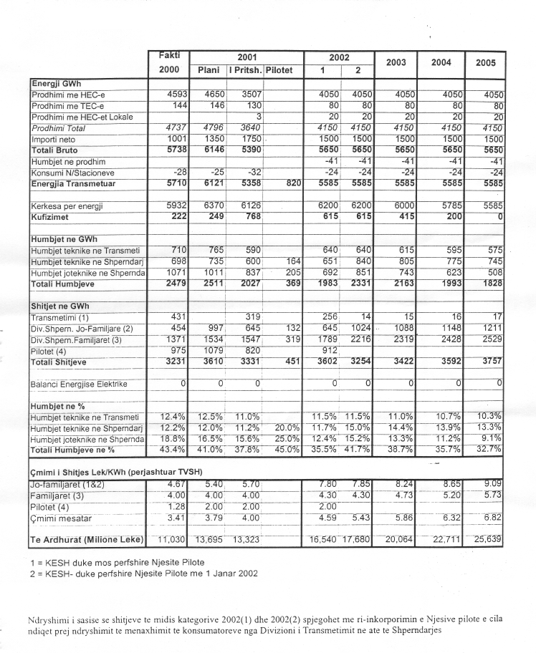

5.3. Pasqyra e të Ardhurave dhe Humbja

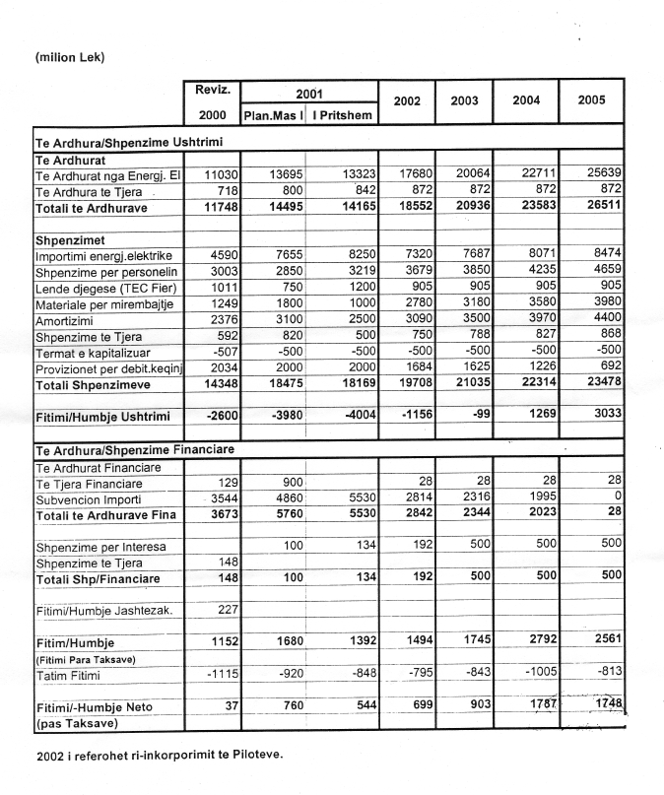

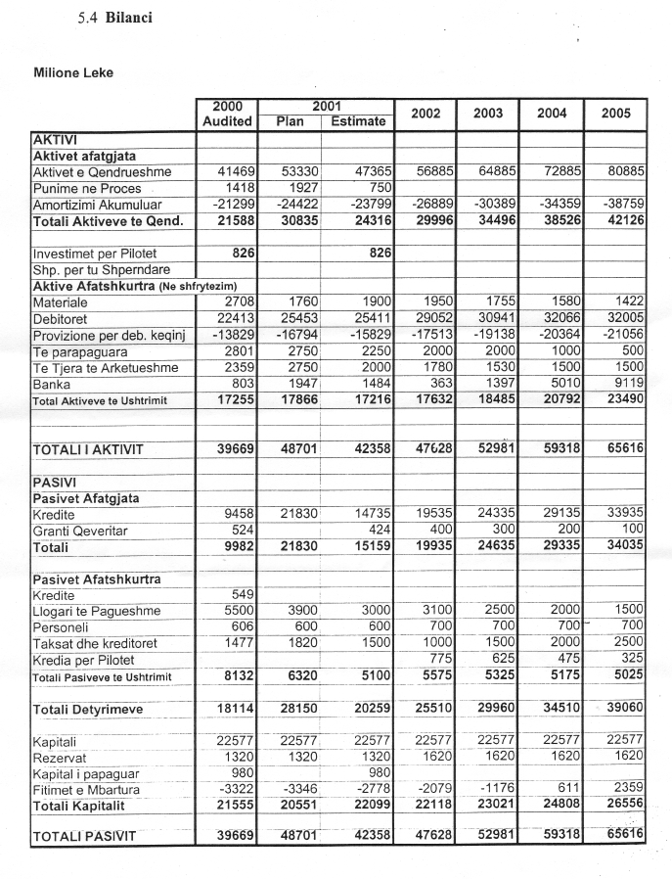

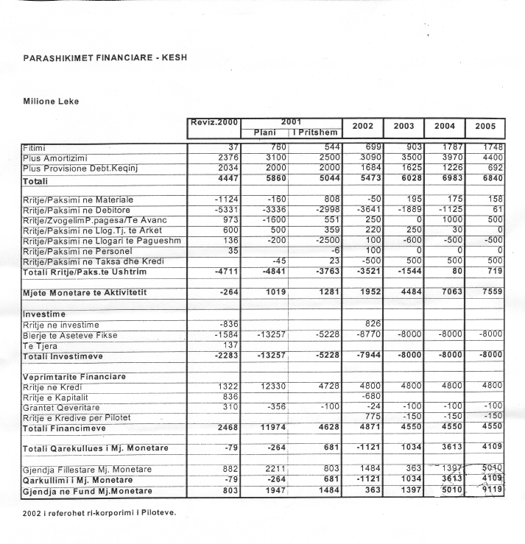
5.5 Pasqyra e Qarkullimit të Mjeteve Monetare

6. Humbjet në rrjetin e Energjisë elektrike 2002-2004

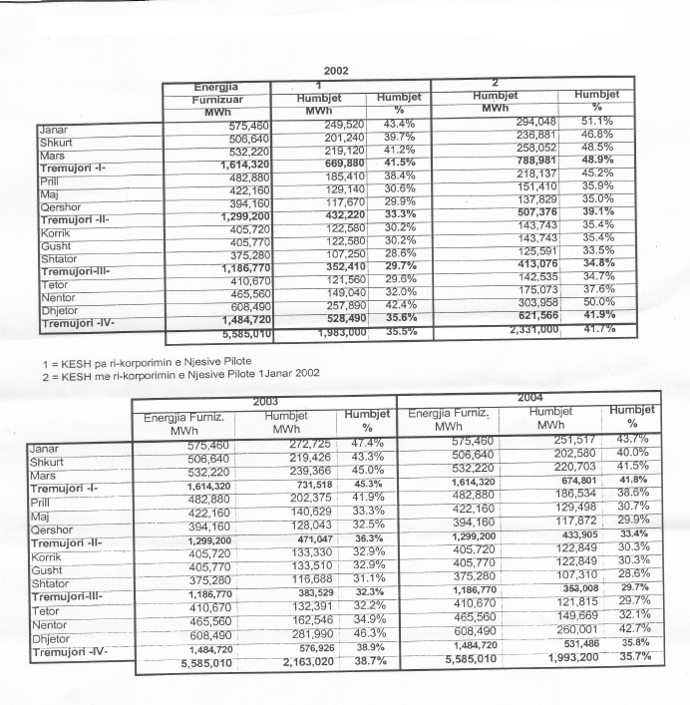

7. Arkëtimet e Energjisë elektrike 2002- 2003

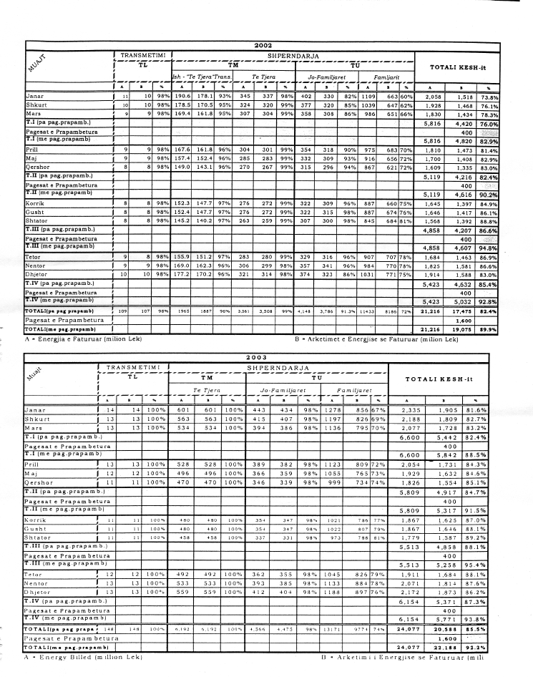

8. Importi i Energjisë elektrike 2002-2003
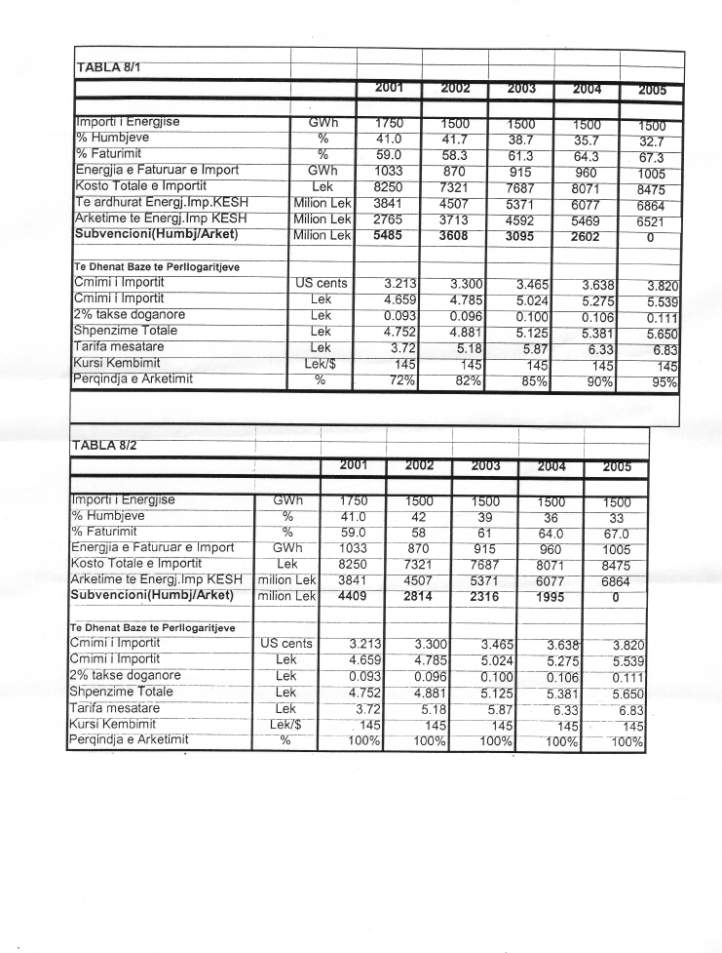

Tabelat 8/1 (formula sugjeruar nga KESH) dhe 8/2 (formula e Ministrisë së Financave), që kanë të bëjnë me llogaritjen e energjisë elektrike të importuar, ndryshojnë për shkak të normës së arkëtimit. Formula e llogaritjes së subvencionit, që merr në konsideratë normën e arkëtimit, i është propozuar Qeverisë dhe bazuar mbi të është kërkuar shuma e subvencionit. Duke patur parasysh se subvencioni prej 3.8 miliard lekë është përfshirë në Buxhet dhe subvencioni real është 2.8 bilionë lekë, është bërë marrëveshja që diferenca prej 1.0 miliardë të përdoret nga Qeveria për të paguar faturat e konsumatorëve buxhetorë dhe jobuxhetorë.

9. Plani i Investimeve 2002-2005 (Transmetimi dhe shpërndarja)

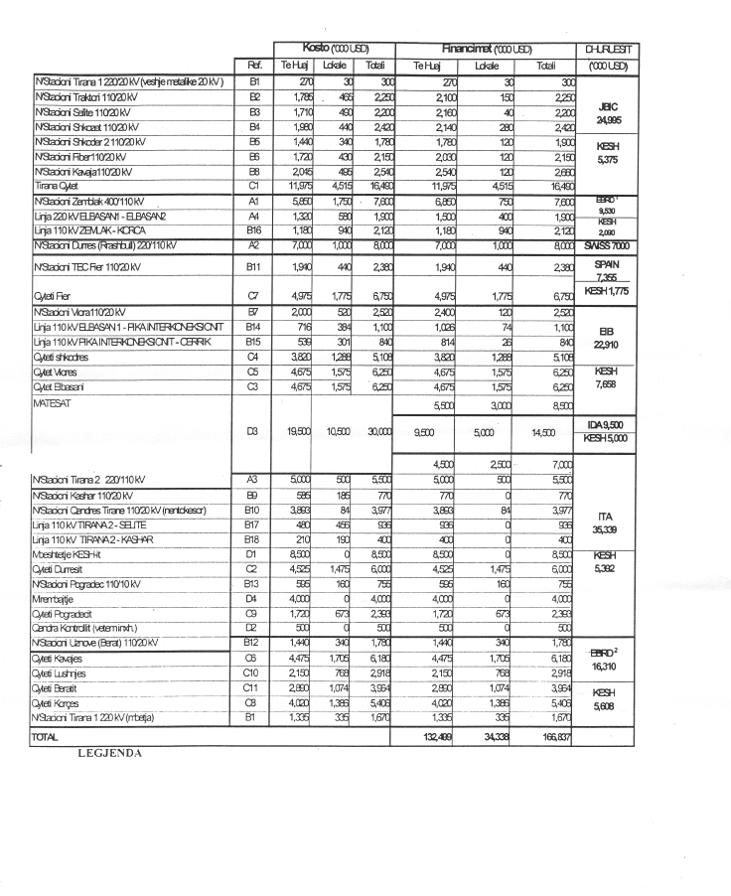
1. Në zbatim
2. Në procesin e Marrëveshjes
Në shtesë të të dhënave të tabelës së mësipërme ka tri projekte të tjera që përfshihen në planin e investimeve që janë mars 2000, Drin River dhe Bisabu. Do të jenë edhe 30 milionë USD të financuar nga IDA për rehabilitimin e rrjetit transmetues dhe shpërndarës, që pritet të aprovohen në qershor 2002.

Në fund të vitit 2001 niveli i Liqenit të Fierzës ishte 253 m.
Kjo shumë i referohet tri projekteve të tilla: PTDP, DRCRP dhe March 2000 tashmë në proces. Në planin e investimeve të KESH-it janë parashikuar projekte të tjera, të cilat janë në procesin e negociatave. Këto projekte do të përfshihen në Planin e Aksioneve kur ky plan të rishikohet. Ndërkohë, ne mund të përmendim që këto projekte, të cilat parashikohen të zhvillohen, arrijnë shumën e 360 mil. USD.
Kontatorët e rinj për t'u instaluar duhet të ofrohen qysh në muajin e parë të vitit 2002.
Lidhjet ilegale janë vlerësuar të jenë rreth 30.000.
Përgatitja e studimit të hollësishëm të fisibilitetit, dokumentet e prokurimit dhe periudha për ndërtimin e TEC-it në Zonën e Vlorës.
Nëpërmjet procedurave të daljes në pension me konsensus mbështetur prej skemës motivuese të KESH-it.
Qeveria Shqiptare dhe FMN-ja do të përcaktojnë modalitetet për pagesën e detyrimeve të prapambetura.

